摘 要

随着互联网的发展，高等教育景象已发生并正在发生着翻天覆地的变化，各种信息化的设备、移动终端和信息技术在教学中得到广泛应用，信息化的教学设施给教学带来便利的同时在应用中还存在诸多问题。其中由于受传统教学观念、技术障碍等因素的影响，教学应用中大多数存在教学资源不能有效利用、共享、多终端同步和资源管理等难题。
本文希望通过采用面向对象的开发方法，使用Java语言，以及现在非常成熟的springMVC、Spring、Hibernate框架技术，设计并开发沈阳理工大学网盘系统。研究和探索网盘云存储技术在沈阳理工大学教学中的应用，帮助沈阳理工大学的师生利用网盘云存储技术解决在多媒体教学中资源共享和共建的问题，使高校管理人员以及师生之间能够分享教学资源，师生能够在网盘中存储自己的教学资源以及学习资料，高校管理人员能够存储师生的论文等研究成果，使师生能够按照自己的意愿在任何时间、任何地点从事工作、学习和研究，并且能够让高校管理人员通过网盘系统管理分析师生使用网盘系统的情况。通过沈阳理工大学网盘系统的使用，促使师生应用云存储等技术促进教学、研究和学习模式的变革。

关键词： 网盘；云存储；共享；教学资源

Abstract
With the development of the Internet, the higher education scene has occurred and is undergoing changes in turn the world upside down, all kinds of information of the mobile terminal equipment, and information technology has been widely used in teaching, advanced teaching facilities for the convenience of application in teaching there are many problems. Due to the influence of traditional factors, technical barriers and other teaching ideas, teaching application in most existing teaching resources can not effectively use, sharing, multiterminal synchronization and resource management problems.
This paper is hoped that through the use of object oriented development method, using the Java language, and now very mature springmvc, spring, hibernate framework technology, design and development of Shenyang and university network disk system. Study and explore the SkyDrive cloud storage technology in Shenyang Science University of technology in the teaching application, help Shenyang Institute of university teachers and students using SkyDrive cloud storage technology to solve the problems in the multimedia teaching resources sharing and co construction, so to share teaching resources management personnel in Colleges and Universities between the teacher and the students, teachers and students will be able to in the network disk to store its own teaching resources and learning materials, management personnel in Colleges and universities to storage and the research results, the teachers and students can according to their own will in any time, any place engaged in work, study and research, and to make management personnel in colleges and universities through the network disk system management and analysis using the disk system. In Shenyang and the use of university network disk system and to promote the teachers and students to the application of cloud storage technology to promote the teaching, research and learning mode change.

Key words： SkyDrive; cloud storage; sharing; teaching resources

目录

摘 要 I
Abstract II
1 引言 1
1.1 系统设计的背景 1
1.2 系统设计的目的与意义 2
2 相关技术 3
2.1 系统开发平台和技术介绍 3
2.2.1 系统开发平台介绍 3
2.2.2 系统开发相关技术介绍 3
2.2 MVC框架 4
3 系统规划与分析 6
3.1 粗略调查 6
3.1.1 沈阳理工大学信息化建设现状粗略调查 6
3.1.2 市场现有网盘在校园中使用情况粗略调查 6
3.2 沈阳理工大学网盘系统需求分析 7
3.2.1 网盘系统存储功能的需求 8
3.2.2 网盘系统共享功能的需求 8
3.2.3 网盘管理员管理用户以及对网盘使用情况进行分析的需求 9
3.3 沈阳理工大学网盘系统可行性分析 10
3.3.1 管理上的可行性 10
3.3.2 技术上的可行性 10
3.3.3 经济上的可行性 10
3.4 面向对象构建模型分析 11
3.4.1 业务模型分析 11
3.4.2 系统时序分析 14
3.4.3 对象模型分析 17
3.4.4 数据模型分析 18
3.5 MVC框架模型分析 19
4 系统设计 20
4.1 系统功能设计 20
4.2 代码设计 21
4.3 输入输出设计 23
4.3.1 输入设计 23
4.3.2 输出设计 24
4.4 系统的安全性、保密性设计 26
4.4.1 安全性设计 26
4.4.2 保密性设计 27
4.5 数据存储设计 28
4.5.1 文件存储设计 28
4.5.2 数据库字段约束 28
5 系统实现与测试 31
5.1 系统界面实现 31
5.1.1 登录页面的实现 31
5.1.2 Easyui框架的实现 32
5.1.3 Highcharts柱状图的实现 34
5.1.4 Ajax效果的实现 34
5.2 系统功能实现 35
5.2.1 加载和搜索信息的实现 35
5.2.2 系统中各个模块增删改查的实现 36
5.2.3 密码加密的实现 37
5.2.4 导出Excel用户信息的实现 38
5.2.5 网盘使用情况分析的实现 40
5.2.6 文件处理的实现 41
5.3 系统测试 42
结论 44
致谢 45
参考文献 46
附录A 48
附录B 51

沈阳理工大学网盘系统开发

1 引言

1.1 系统设计的背景
随着信息技术的发展，各地教学机构都在努力建设集资源共享于一体的教学平台，平台中丰富的资源，帮助学生能够在网络空间进行课堂之外的学习。然而各地教学平台的资源是相对孤立的，无法实现资源的有效共享。因此，各个学校不得不花更多的精力和金钱在教学平台的资源更新上，这种分散式的管理方式导致教育资源的严重浪费^{[1]}。
在国外，高校非常重视教学资源共享的建设，不断加大校园信息化资源建设方面的投入。早在2007年10月，美国谷歌公司和国际商业机器公司就开始在美国大学里推广云计算技术，为美国校园的教学平台提供软硬件资源和技术支持，以此希望节省学校对分布式计算技术研究的资金投入。还有新加坡、日本等国的高校，都在努力建设自己的教学资源共享平台，通过互联网的连接，平台便可直接享受资源集中池提供的教学资源。可见，在国外很多教学机构的教学平台更开放，教学资源共享更方便^{[2]}。
在国内，虽然大部分高校已经对教学资源进行统一管理，但有些高校只是做到将资源堆放在一起，校园内的师生以及管理人员对这些资源的利用率低下，高校保存资源的软、硬件依然处在最原始状态，不能满足师生快速共享、利用资源的需求^{[3]}。但是在2008年后，尤其是近几年，伴随着云计算辅助教学的提出，云计算作为一种技术手段开始服务于教育，给教学平台注入了新的活力。2013年,国家教育部发布“国家教育云”战略，预计将900所学校和500万师生纳入到教学云平台中，实现学习资源的共建共享。所以高校建立网盘这样能够存储与共享资源的系统已经是大势所趋^{[4]}。
在沈阳理工大学，所有教室都是多媒体教室，学生机房配置完善，教学网站也正逐步完善，可以说沈阳理工大学非常重视校园的信息化建设。正因为学校重视信息化建设，才能够注意到学校在信息化建设中的不足，在云时代到来的今天，学校高层领导注意到网盘存储文件对高校信息化建设的重要性，想尝试在学校建立学校独立的网盘系统。正巧在2014年10月，北京云创智企与沈阳理工大学经济管理学院取得联系，希望能够与沈阳理工大学经济管理学院合作，共同努力帮助沈阳理工大学建立网盘系统，为沈阳理工大学的信息化建设做出一份贡献。本次毕业设计的背景也是依托沈阳理工大学与云创智企共同努力为沈阳理工大学建立网盘系统的现实背景，具有现实意义。

1.2 系统设计的目的与意义
针对传统教学资源管理平台基础设施不足、资源共享不便、互动性不强等弊端，提出了利用校园网盘存储教学资源的平台。该平台在保留传统资源管理平台优势的前提下，能够集中化的管理教学资源，实现异地多终端的无缝连接，提高学生碎片化时间的学习效率，并利用云端环境的部署提升平台交互性能。通过网盘系统，利用云存储的方式，能够整合校园教学资源，有效保存与管理师生论文、校园活动记录等文件或视频，在一定程度上实现了资源共享，增加了信息化资源的利用率，提高了整个学校的信息化程度。
对于沈阳理工大学，本次系统设计具有明显的现实意义。在沈阳理工大学与云创智企共同努力为沈阳理工大学建立网盘系统的现实背景下，此次系统设计能够为沈阳理工大学建立网盘系统尽一份绵薄之力，为沈阳理工大学与云创智企建立学校网盘分析师生需求、提出一些系统功能建议等。

2 相关技术

2.1 系统开发平台和技术介绍

2.2.1 系统开发平台介绍
本系统是在windows7系统中安装JDK，搭建Java环境开发的，开发工具是MyEclipse，数据库用的是MySql，程序运行的web服务器是Tomcat。
系统的开发工具MyEclipse是在Eclipse 基础上加上自己的插件开发而成的功能强大的企业级集成开发环境，主要用于Java、Java EE以及移动应用的开发。MyEclipse的功能非常强大，支持也十分广泛，尤其是对各种开源产品的支持相当不错。
MySQL是一个关系型数据库管理系统，由瑞典MySQL AB公司开发，目前属于Oracle公司。MySQL是最流行的关系型数据库管理系统，在WEB应用方面MySQL是最好的RDBMS(Relational Database Management System：关系数据库管理系统)应用软件之一。MySQL是一种关联数据库管理系统，关联数据库将数据保存在不同的表中，而不是将所有数据放在一个大仓库内，这样就增加了速度并提高了灵活性。MySQL所使用的SQL语言是用于访问数据库的最常用标准化语言。MySQL软件采用了双授权政策，它分为社区版和商业版，由于其体积小、速度快、总体拥有成本低，尤其是开放源码这一特点，一般中小型网站的开发都选择MySQL作为网站数据库。由于其社区版的性能卓越，搭配PHP和Apache可组成良好的开发环境。
Tomcat是Apache 软件基金会（Apache Software Foundation）的Jakarta 项目中的一个核心项目，由Apache、Sun 和其他一些公司及个人共同开发而成。Tomcat 服务器是一个免费的开放源代码的Web 应用服务器，属于轻量级应用服务器，在中小型系统和并发访问用户不是很多的场合下被普遍使用，是开发和调试JSP 程序的首选。

2.2.2 系统开发相关技术介绍
系统的前台实现应用到了Easyui前台框架和Highchair框架。 EasyUI是一组基于jQuery的UI插件集合体，它的目标就是帮助web开发者更轻松的打造出功能丰富并且美观的UI界面^{[5]}。开发者不需要编写复杂的javascript，也不需要对css样式有深入的了解，开发者需要了解的只有一些简单的html标签就可以。Highchair是一个非常流行，界面美观的纯Javascript图表库，能够非常好的实现系统中数据分析的功能，能够支持柱状图、饼状图、折线图等等非常多的数据分析图，功能非常强大。
系统的后台实现应用到了Spring和Hibernate。Spring是一个开源框架，它是为了解决企业应用开发的复杂性而创建的。框架的主要优势之一就是其分层架构，分层架构允许使用者选择使用哪一个组件，同时为 J2EE 应用程序开发提供集成的框架。Spring使用基本的JavaBean来完成以前只可能由EJB完成的事情。然而，Spring的用途不仅限于服务器端的开发。从简单性、可测试性和松耦合的角度而言，任何Java应用都可以从Spring中受益。Spring的核心是控制反转（IoC）和面向切面（AOP）。简单来说，Spring是一个分层的JavaSE/EEfull-stack(一站式) 轻量级开源框架^{[6]}；Hibernate是一个开放源代码的对象关系映射框架，它对JDBC进行了非常轻量级的对象封装，使得Java程序员可以随心所欲的使用对象编程思维来操纵数据库。 Hibernate可以应用在任何使用JDBC的场合，既可以在Java的客户端程序使用，也可以在Servlet/JSP的Web应用中使用，最具革命意义的是，Hibernate可以在应用EJB的J2EE架构中取代CMP，完成数据持久化的重任。
系统前台与后台的数据交互用到了Ajax技术和Json数据格式。AJAX 是一种用于创建快速动态网页的技术。通过在后台与服务器进行少量数据交换，AJAX 可以使网页实现异步更新。这意味着可以在不重新加载整个网页的情况下，对网页的某部分进行更新。与传统页面不同，传统的网页（不使用 AJAX）如果需要更新内容，必须重载整个网页页面；JSON(JavaScript Object Notation) 是一种轻量级的数据交换格式。它采用完全独立于语言的文本格式，但是也使用了类似于C语言家族的习惯（包括C, C++, C#, Java, JavaScript, Perl, Python等）。这些特性使JSON成为理想的数据交换语言。 易于人阅读和编写，同时也易于机器解析和生成(网络传输速度)^{[7]}。
在实现系统安全性时还用到了MD5加密技术，MD5的作用是让大容量信息在用数字签名软件签署私人密钥前被“压缩”成一种保密的格式（就是把一个任意长度的字节串变换成一定长的十六进制数字串），用以提供消息的完整性保护。

2.2 MVC框架
MVC全名是Model View Controller，是模型(model)－视图(view)－控制器(controller)的缩写，一种软件设计典范，用一种业务逻辑、数据、界面显示分离的方法组织代码，将业务逻辑聚集到一个部件里面，在改进和个性化定制界面及用户交互的同时，不需要重新编写业务逻辑。MVC被独特的发展起来用于映射传统的输入、处理和输出功能在一个逻辑的图形化用户界面的结构中^{[8]}。
（1）Model（模型）表示应用程序核心（比如数据库记录列表）。
（2）View（视图）显示数据（数据库记录）。
（3）Controller（控制器）处理输入（写入数据库记录）。

3 系统规划与分析

3.1 粗略调查

3.1.1 沈阳理工大学信息化建设现状粗略调查
沈阳理工大学在教学中应用信息技术主要是多媒体教学和教学管理系统。在多媒体教学应用中，教师时常会遇到课件忘带，课件损坏无法打开，移动硬盘丢失，笔记本电脑丢失等，导致辛苦编写的课件、教案和教学资源丢失。同时随着信息技术的应用普及，教师的各种教学文档和资源日积月累，另外随着高校多校区的扩建，教师时常需要变换工作地点和教学地点，如何在每一个工作地点实现文件同步，也是很现实的问题，这些问题严重影响了教师对信息技术应用的热情，通过调查，教师使用网络教学平台主要用于课件资源共享，在多媒体教学中打开课件，这说明大部分老师仍然使用传统方式来进行教学资源的管理。教师上课用多媒体放映教学课设，学生要想获得课件就要用U盘拷贝，在拷贝过程中费时费力而且极易感染电脑病毒，这种对资源管理的方法不仅效率低而且很容易造成多媒体教师中的教师机USB接口的物理损坏；教师应用教学管理系统上传学生成绩、发布教学任务、管理学生信息，学生应用教学管理系统主要是查询有关教学的信息，如课程课时、成绩等信息，致使教师与学生只能通过教学管理系统发布、接收教学信息而不能整合、分享教学资源。
沈阳理工大学在教学资源管理方面普遍借助个人邮箱、U盘等工具分享和传递资源文件，没有自己的专业分享工具，安全性差，教学资源应用效率低，资源无法重复利用；在教学资源保存管理方面大多还是纸质版，教师、学生的论文以纸质版的形式保存在学校，这样存储管理难度很大，而且很不安全；协同处理文件不方便，没有一个空间让学校管理人员、教师、学生之间方便的进行资源交换。

3.1.2 市场现有网盘在校园中使用情况粗略调查
随着云存储的需求扩大，许多商家都提供了免费的个人云存储服务，且容量也不算小，这为云存储服务在教育中的应用提供了方便，目前云存储产品很多，主要有华为网盘、115网盘、金山快盘、酷盘、百度云盘、skydrive、够快、QQ网盘等，这些网盘共有的特点是：跨平台存储和同步，文件分享功能，初始化空间免费，增值服务收费，每一款都很适合个人使用。
本人在学校期间，用过很多款云盘，还是发现了这些云盘的区别。在这些网盘中，115网盘的圈子功能非常实用，用户之间的协作和分享非常方便，可自己为团队建设圈子进行协同工作，能够加入现有的圈子，资源十分丰富，支持离线下载功能；百度云盘有文件自动同步功能，文件在本地编辑完成后自动同步，无需手动上传下载，而且支持外链，用户间分享十分方便，转存即可，在线浏览功能强大，可在线浏览文本、图片、播放音频视频文件，同时还在通讯录同步功能。Skydrive可以实时编辑，多人同时编辑、可以用本机的office编辑，在线编辑实时保存文件，具有office2010的基本功能。凭借长时间使用的经验，经过对比测试发现百度云盘在用户关心的免费空间、上传速度、上传文件大小，在线浏览、在易用性、多种设备同步支持等方面均不错，不足就是群组协作功能不足。
粗略调查后发现相对于其他网盘，百度云盘更能适合在学校中使用，能够满足师生的基本需求， 无论是资料的存储、分享，还是在百度云盘上的资源，都很实用，但是，在教学应用中还是有大量的问题：一是，百度云盘上的资源参差不齐，什么资源都有，对学校教学资源没有针对行；二是，百度云盘的空间虽然很大，但是，当用到一定程度后，云盘空间还是要进行收费，这样不利于学校资源的合理应用；三是，百度云盘是公有云，安全性虽然可靠，但是还有一定的不安全因素，将学校师生重要研究数据放在公有云上，还是不太合理的。

3.2 沈阳理工大学网盘系统需求分析
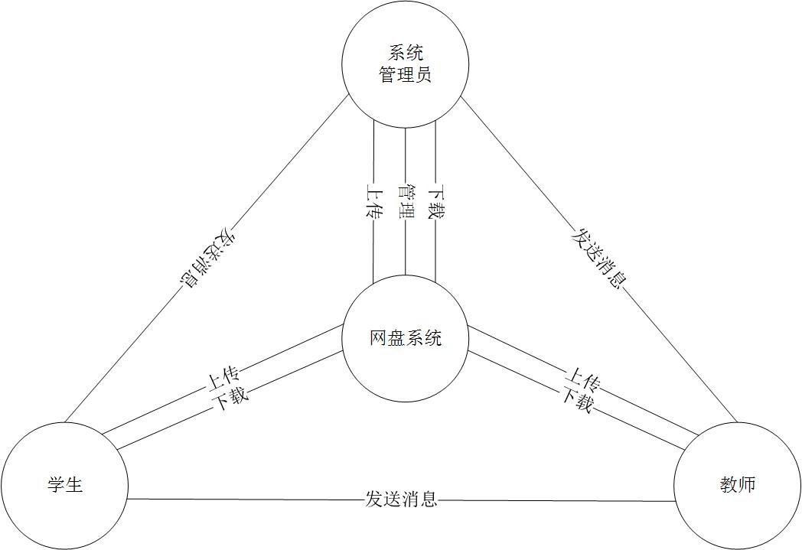
针对沈阳理工大学运用信息技术在教学中应用的现状，以及目前市场上现有的网盘系统在教学中方便使用的程度，与云存储的“集中整合、资源共享”的思维模式^{[9]}，沈阳理工大学应用云盘系统的需求主要是对教学资源的整合、分享以及师生互动^{[10]}。沈阳理工大学网盘系统需求分析如图3.1所示
图3.1 系统需求分析

3.2.1 网盘系统存储功能的需求
存储功能是指，把个人电脑中的文档、照片、视频等资料上传到网盘系统中，能够进行长时间的存储功能，当想获取这些资料时，还能够通过网盘系统将这些资料下载到个人电脑中。校园内用户对存储的具体需求如下：
（1）学生通过网盘系统存储大学生活、学习所有的文档、照片与视频等。目前高校学生存储课设作业等资料大多是存储在个人电脑、U盘、移动硬盘等硬件设备上，而这些设备存在丢失、损坏的风险，一旦硬件设施出现问题，学生的个人资料就会丢失，无论是课设作业，还是生活照片，都是学生大学期间珍贵的回忆，而网存储的安全、稳定，可以帮助学生更好的存储这些资料。
（2）教师通过网盘系统存储学术论文、教学课件、教学视频或录音等。现在高校教学模式一般都是多媒体教学，相信每一位高校学生都有这样的经历，学校的多媒体电脑中病毒导致教师课件打不开或损坏了、教师课件忘记带了、教师U盘或个人电脑损坏导致教师辛辛苦苦制作的课件丢失……，这些情况都说明现有的教学模式中资源管理存在严重问题，对现有教学资源管理不善，不能有效利用。教师把教学课设、学术论文等资料存储在网盘中，不会因为硬件等设备的原因导致教师的辛苦成果丢失，还可以实现家中、办公室、教室等不同地点来备课和工作而不用依赖于U盘了，教师以及整个学校的教学资源都能得到安全、稳定、高效的管理。
（3）高校管理人员通过网盘系统存储师生论文、教职工工作文件、校园活动记录等。虽然现在高校信息技术的应用发展很快，但是大多高校保存师生学术论文的方式依然是纸质版，对电子版的保存不重视，这样的资源管理存在很大风险，将师生的学术论文保存在本校的网盘系统中，不仅安全，而且更易于管理；应用网盘系统，学校管理人员可以保存学生社团活动的点点滴滴，更好的存储学校文化。

3.2.2 网盘系统共享功能的需求
这里指的共享主要是教学资源所拥有的人对所指定的接受资源的人来进行共享。校园内用户对共享的具体需求如下：
（1）教师与学生间共享。目前师生交流最常见的方式就是交纸质版作业、邮箱、U盘拷贝等方式。纸质版资料不易保存，资料管理难度较大，而且费用相对较高；邮箱交流安全性不高，不稳定，可能在发邮件的过程中丢失，导致师生交流不畅；U盘交流存在的问题更大，最常见也是最危险的问题就是电脑病毒，有时可能想要的资源没有拷贝下来，反而弄得U盘染上病毒，进而导致个人电脑中病毒。师生应用网盘系统进行交流会更加安全、便捷、稳定。教师可以把教学课设、视频等资料分享给学生，学生可以在网盘系统上下载到本地进行浏览；学生可以把课设等作业分享给教师，教师可以从网盘系统中获取学生作业进行修改审批，并反馈给学生信息；教师把上课录像上传到网盘并分享给学生，还可以实现远程教学。
（2）高校管理人员与学生间共享高校的校网是高校管理人员通知学生信息最常见的形式，管理人员通过校网信息栏发布信息，但是信息罗列条理性差，发布的信息任何院任何学生都能看到，学生要想找到对自己有用的消息不得不逐条进行查找，这样高校管理人员与学生的交流费时费力；另一种常见形式就是逐级通知，校通知院、院通知系……，然后最后辅导员通知学生，虽然这样的信息具有针对性，但是信息在传递过程中容易失真，这些还只是在消息的传递中出现的问题，在资源整合的过程中，问题更多。通过网盘系统，高校管理人员与学生在网盘系统上进行发送消息可以更有针对性，教学资源的整合与利用会更方便。
（3）高校管理人员与教师间共享。高校管理人员可以在网盘系统中分享学校管理政策等文件，通知教师相关信息；教师可以向高校管理人员分享教学任务、课题研究成果等信息。
（4）学校建立共享平台。网盘系统的检索功能不仅能够检索自己网盘中的内容，而且能够检索学校网盘中所有的资料，即沈阳理工大学网盘资源搜素，当读者检索并发现自己想要的资料后，向资料所有人申请，获得该资料的分享。这样不仅可以让学校中的资料得到充分利用，而且可以由学校管理人员引进其他高校的资料以供本校学生进行分享。

3.2.3 网盘管理员管理用户以及对网盘使用情况进行分析的需求
作为学校私有的网盘系统，用户应该只有校内人员，包括学生、教师以及学校管理人员等，而不应该所有人都能够进行注册使用，一是因为，学校资源有限，应首先满足校内人员使用；二是因为，网盘中的资料都是教学资料，只适合学校使用。所以，网盘的用户，应由网盘管理员进行注册，这样可以方便的管理网盘用户。
网盘使用情况分析功能能够帮助网盘管理员分析学生、教师使用网盘的情况，可以有针对性的为每一位网盘使用者进行管理与服务。比如，经过网盘使用情况分析发现，大多数学生、教师使用网盘空间都在500M左右，那么网盘管理员就可以在注册用户时，给用户分配500M的网盘空间，这样可以进一步节省学校资源^{[11]}。

3.3 沈阳理工大学网盘系统可行性分析

3.3.1 管理上的可行性
网盘系统的管理只需要学校出任一名网盘系统管理员即可，系统的操作简单，流程也并不复杂，直接给网盘系统的管理降低了难度。在学期平时，管理员只需留意网盘管理系统中消息管理模块的消息，处理师生请求即可。考虑到学校学生周期性流动的特性，网盘管理员需要在每年有新生入学时注册学生信息，开通学生网盘空间，每年有毕业生毕业时注销学生信息，保存学生资料，关闭学生网盘，平时注意学生使用网盘的情况，检测网盘空间的变化，这些基本就是系统管理上的所有任务。虽然每年要注册五千人左右，注销五千人左右，看似很麻烦，但是，这些工作可以通过学校管理系统同步的域用户名 ^{[12]}同步进行，节省了管理员的大量时间，难度再次下降，这样之后，网盘的管理就很容易了。可见，沈阳理工大学网盘系统在管理上是可行的。

3.3.2 技术上的可行性
网盘系统主要是用Java语言实现的，它作为一种现代的成熟的编程语言，提供完善的指令控制语句、类与对象的支持及丰富的数据类型，给开发高性能系统提供的保障为开发满足客户要求的系统，保证了代码的模块化要求，而代码模块化的提高，非常有利于以后对新系统的扩展与修改^{[13]}。
网盘系统在存储学生、教师和学校的文档资料时还能够应用目前非常流行的分布式存储技术，就是通过网络使用学校中的每台机器上的磁盘空间，并将这些分散的存储资源构成一个虚拟的存储设备，数据分散的存储在学校的各个角落。这样一来，在利用学校教学电脑上的硬盘时就会非常方便。可见，沈阳理工大学网盘系统在技术上是可行的。

3.3.3 经济上的可行性
在如今的信息时代，无论是计算机还是服务器，价格都已经十分低廉，性能却有了长足的进步。在沈阳理工大学应用网盘系统，只需要校内有一台服务器，以及内存足够大的硬盘用来存储数据就能够使用网盘系统，而且，校内已经有了一台服务器，而且经上文沈阳理工大学信息化建设现状粗略调查可知，学校的服务器应用有时并不充分，可以直接将网盘系统部署到这台服务器中，以更充分利用学校资源；另一方面，学校有很多教学用的电脑，电脑硬盘中基本没有数据，有大量的资源闲置，可以把这些硬盘整合起来，用来存储学生、教师和学校的文件等资料。这样一来，基本实现零资金应用网盘系统，还能够更充分利用学校资源，可见，沈阳理工大学网盘系统在经济上是可行的。
综上所述，沈阳理工大学网盘系统的实施与应用在管理、技术和经济上的可行性都是满足的。

3.4 面向对象构建模型分析
Java作为一种成熟的现代计算机语言，非常迷人的地方在于，Java是一个纯粹的面向对象的程序设计语言，它能够把世间万物抽象成对象，每个对象都有自己的属性以及方法，就如同现实世界中事物的特性以及事件。在实现一个Java语言编写的系统前，非常重要的一步就是构建出系统面向对象的模型，分析系统的业务、时序、对象模型和数据模型。本文面向对象构建模型分析的过程采用的是面向对象的统一建模语言——UML^{[14]}。

3.4.1 业务模型分析
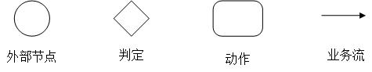
业务模型分析是对管理业务工作的流程进行描述，沈阳理工大学网盘系统的业务模型主要包括网盘管理员的用户管理业务模型和网盘管理业务模型，普通用户和系统管理员共有的文件管理业务模型、消息管理业务模型以及学校资源业务模型，每个流程之间都存在联系，形成一个完整的网盘系统。业务模型分析图用到的UML符号如图3.2 所示。
3.2 业务模型分析图符号说明
（1）用户管理业务模型分析。用户管理是系统管理员允许用户使用网盘的入口，只有一个用户在用户管理模块中进行了注册，才能够使用网盘。系统管理员通过注册用户，会将用户的信息录入到系统中，之后，系统管理员可以对这些用户信息进行一些管理操作。用户管理业务模型分析图如图3.3 所示。
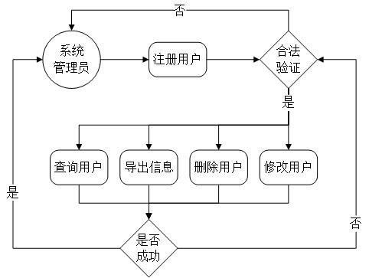
图3.3 用户管理业务模型分析图。
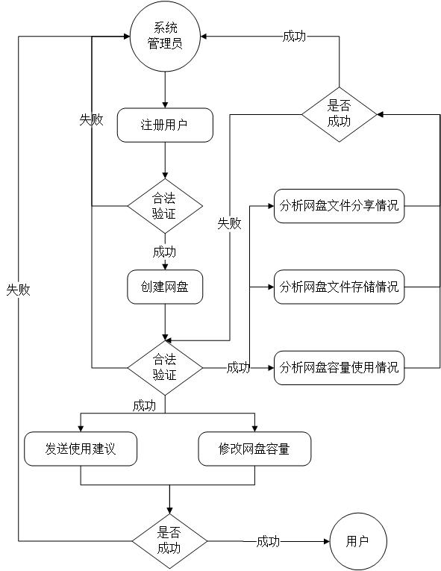
（2）网盘管理业务模型分析。当网盘管理员注册用户成功后，系统会根据管理员在注册用户信息时设置的网盘容量的信息，给该用户创建一个网盘，在这个网盘数据库中会记录用户文件个数、分享次数等信息，形成一份该用户的网盘信息，管理员可以根据该信息，动态调整该用户网盘空间的大小，并可以发送使用建议，网盘管理员还可以对全校师生用户使用网盘的情况进行分析。网盘管理业务模型分析图如图3.4 所示。
图3.4 网盘管理业务模型分析图
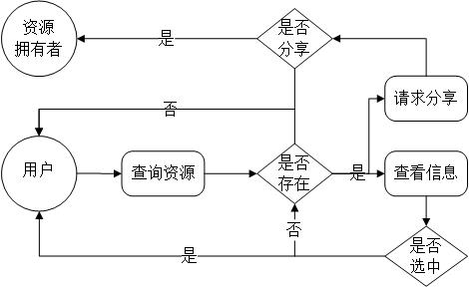
（3）校园资源业务模型分析。校园资源模块为全校师生提供了一个搜索全校教学资源的平台，师生能够看到网盘中所有的资源，当然，在没有文件所有者的同意下，系统是不允许查询者下载阅读这个文件的，而是要通过请求分享的操作过程，请求资源拥有者将资源分享给查询者。校园资源业务模型分析图如图3.5 所示。
图3.5 校园资源业务模型分析图
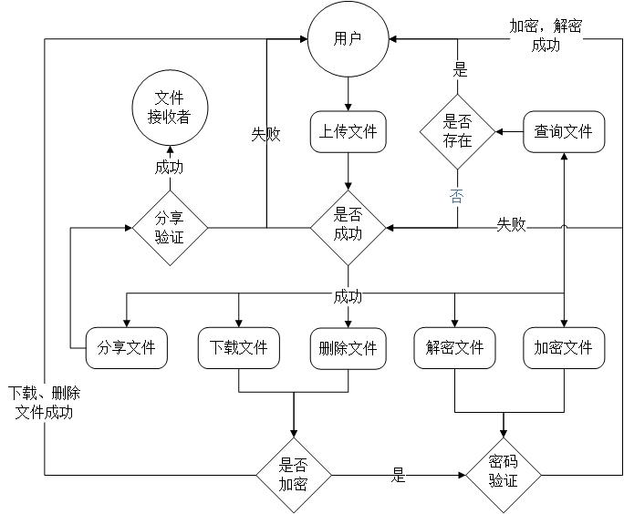
（4）文件管理业务模型分析。当用户上传文件到网盘中后，就会形成一个文件的信息清单，用户能够通过该文件清单的信息，实现下载文件到本地计算机，当用户认为这个资料非常重要时，还可以将这个资源进行加密，这样，在用户下载文件时就需要用户提供一个正确的密码。另外，用户将文件分享给其他用户后，会在双方的消息模块中有记录分享文件的消息。文件管理业务模型分析图如图3.6 所示。
图3.6 文件管理业务模型分析图
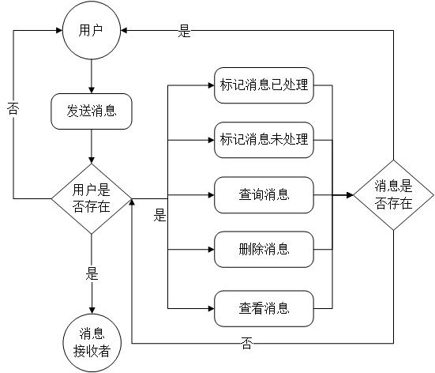
（5）消息管理业务模型分析。消息管理模块是系统中双方交流的平台，消息发送方在发送消息时，系统会判断消息接收者是否存在，消息发送成功后，消息拥有者能够对这条消息进行管理，能够查询消息、查看消息；当这条消息没有用时，能够删除消息；消息的存在是为了提醒用户还有什么事情没有做、已经做过什么事情，所以还应该能够处理消息状态，也就是标记消息为已处理状态或未处理状态。消息管理业务模型分析图如图3.7 所示。
3.7 消息管理业务模型分析图

3.4.2 系统时序分析
本文的系统时序分析是指对系统操作的顺序以及系统内数据流动顺序的分析。系统中有很多可以并行的功能，也就是互不干扰的功能，比如要查看用户信息和查看文件信息，这两个操作是没有什么关联的，不存在时序问题，先操作那个和后操作那个都没有关系；系统中也有互相关联的功能，比如在注册用户时，不仅仅是要在数据库中添加该用户的信息，同时要为该用户开辟一个指定大小的网盘空间，那么注册用户时在系统中就会出现一个数据时序的问题。沈阳理工大学网盘系统中存在的主要时序问题如下：
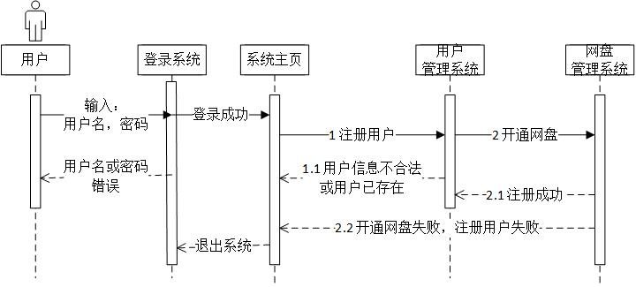
（1）注册用户时序分析。在注册用户的同时，要为该用户开辟一个指定大小的网盘容量，直到网盘创建成功后，才能算是真正的完成注册用户的操作，否则即使完成了用户信息的注册，没有为用户开通网盘，那么注册用户的操作的失败的。注册用户时序分析如图3.8 所示。
图3.8 注册用户时序分析图
（2）消息处理机制时序分析。沈阳理工大学网盘系统的消息机制采用双向制，即，消息发送者发送消息后，在消息发送方和消息接收方都会有这条消息的记录，也就是在发送消息时是有消息数据时序的，在发送消息后，要双方都记录下来这条消息才能是发送消息成功。
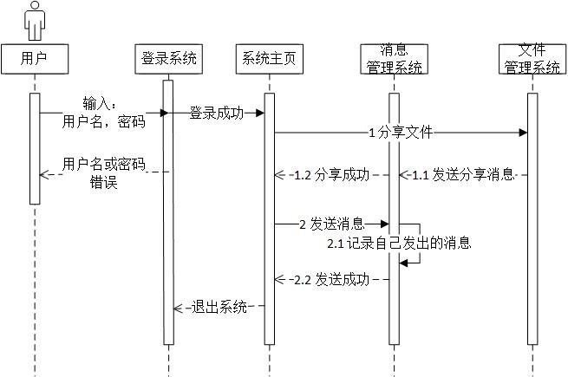
系统中的消息提醒机制也是要用到消息处理机制的。如分享文件后，要提醒被分享者有新的分享文件，同时在文件分享方记录分享文件的记录，系统的时序就是分享文件后要发送分享文件的消息，这两个动作都执行完成后，分享文件的功才算成功。消息处理时序分析如图3.9 所示。
图3.9 消息处理时序分析图
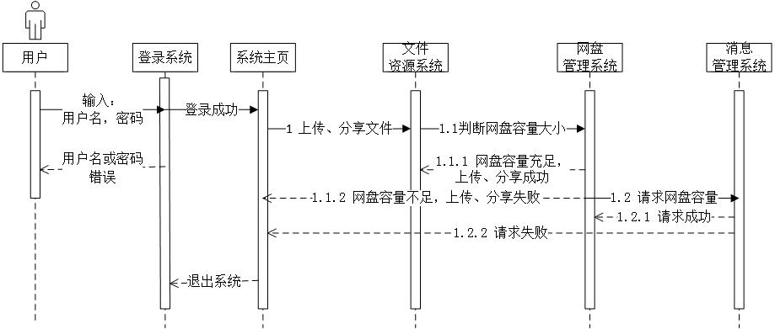
（3）上传、分享文件时序分析。在上传文件或分享文件后，网盘容量是有变化的，所以对文件上传、分享时与网盘容量之间是有时序关联的。在上传、分享文件前，要判断网盘剩余容量能否装下这个文件，只有网盘剩余容量大于文件大小时，才能够上传、分享文件，如果小于文件大小，那么就要向系统管理员申请网盘容量。上传、分享文件时序分析如图3.10 所示。
图3.10 上传、分享文件时序分析图
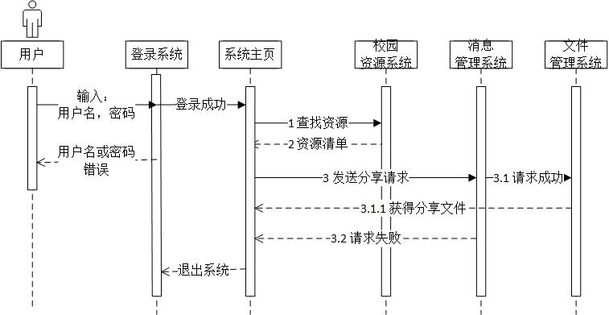
（4）校园资源时序分析。校园资源模块只是为学校师生提供了一个搜索全校教学资源的平台，但是当搜索到资源后，并不能直接获取，因为现在这个资源还是私有的，搜索者应该先向资源拥有者发出分享请求，并且资源拥有者同意分享后，搜索者才能拥有这个文件。所以，在获得校园资源时的时序应该是先进行搜索，然后发出分享请求，然后再判断是否能够获得该资源。校园资源时序分析如图3.11 所示。
图3.11 校园资源时序分析图
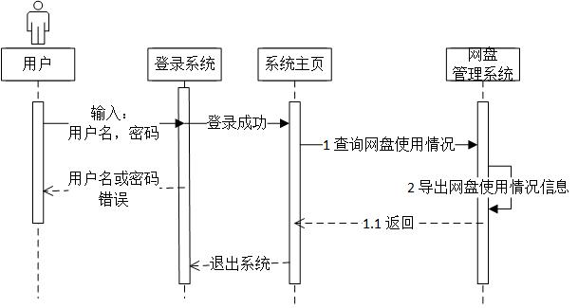
（5）网盘使用情况时序分析。在网盘管理模块中管理员能够通过网盘使用情况分析的功能，分析用户使用网盘情况，然后能够将分析的结果导出到本地计算机上，而不能还没有查询分析就导出结果。网盘使用情况时序分析如图3.12所示。
图3.12 网盘使用情况时序分析图

3.4.3 对象模型分析
对象模型分析就是把系统中现实存在的事物抽象成为对象，并抽取出该对象的属性和事件，就像描述现实事物的特性一样^{[15]}。
沈阳理工大学网盘系统主要是对用户、网盘、文件以及消息这四种事物的操作，在操作用户时，要用到用户的学号或工号、密码、email、姓名性别等信息；在操作网盘时，要用到网盘容量、文件数量、网盘地址、网盘拥有者等信息；在操作文件时，要用到文件拥有者、文件大小、文件属性、文件名称等信息；在操作消息时，要用到消息的拥有者、消息名、消息内容等信息，那么就可以将这四种事物抽象成为程序中的四种对象，分别为User、Disk、File以及Message，将这四种事物的特性信息分别抽象为这四种对象的属性。
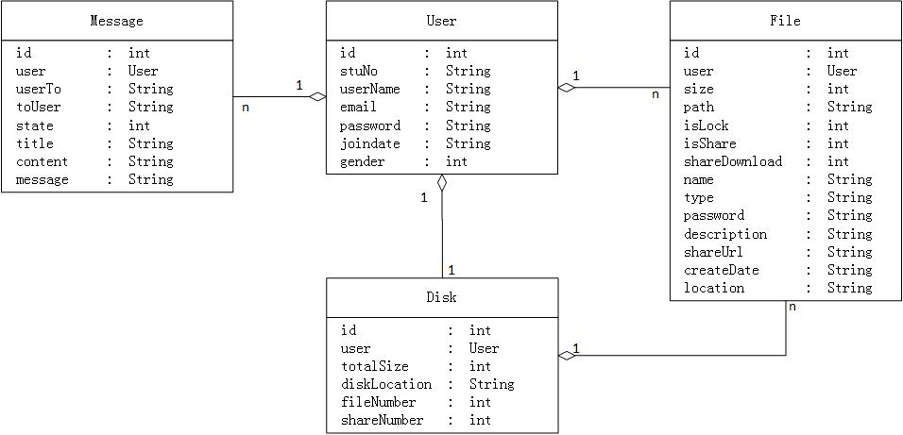
在这四种事物中，每个事物之间都存在联系，每一位用户都只能够拥有一个网盘空间，那么在系统模型中，user和disk就应该是一对一的关系；每一位用户可以发送、接收很多消息，而消息拥有特殊性，即使同一个消息，对于不同的人来说意义也是不一样的，所以用户与消息之间应该是一对一的关系；在现实生活中，一个文件可以被很多人拥有，一个人也可以拥有很多文件，应该是多对多的关系，然而，在网盘中，文件拥有用户的属性，也就是这个文件到底属于谁，如果还是多对多的话，会造成系统数据库混乱，所以，在网盘中的用户和文件，应该是一对多的关系；在系统中每一位用户拥有一个特定的网盘，所以网盘与文件也应该一对多的关系。沈阳理工大学网盘系统对象模型如图3.13所示。
图3.13 对象模型分析图

3.4.4 数据模型分析
数据模型分析是分析系统中数据的处理过程，将对象模型的对象，转换成系统能够操作的数据模型。沈阳理工大学网盘系统的数据模型由Hibernate框架自动生成，Hibernate是根据系统中的对象模型并在对象模型中加入Hibernate的注解自动生成对应的数据模型的，所以，在系统数据模型分析的过程中，只需分析出数据在系统中的传递加工就可以了。
在分析系统业务模型时，虽然形象的表达了系统中信息的流动、存储的过程，但仍没有脱离现实物质要素，比如上传的文件等，而数据模型是描述数据处理过程的有力工具，数据模型分析从数据传递和加工的角度，以图形的方式刻画数据处理系统的工作情况。
在沈阳理工大学网盘系统中，系统的业务请求从客户端发送到服务器端，由MVC框架中的controller接收业务请求，并将业务请求转换成数据请求，交由数据持久层——Dao层处理，数据持久层负责系统与数据库的交互，从系统中存储、读取数据，由于数据库中的数据字段是系统对象模型的映射，所以Dao层就是对对象模型的处理。沈阳理工大学网盘系统的数据模型分析如图3.14所示。
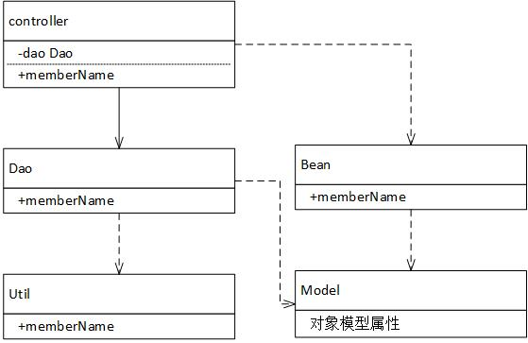
图3.14 数据模型分析图

3.5 MVC框架模型分析
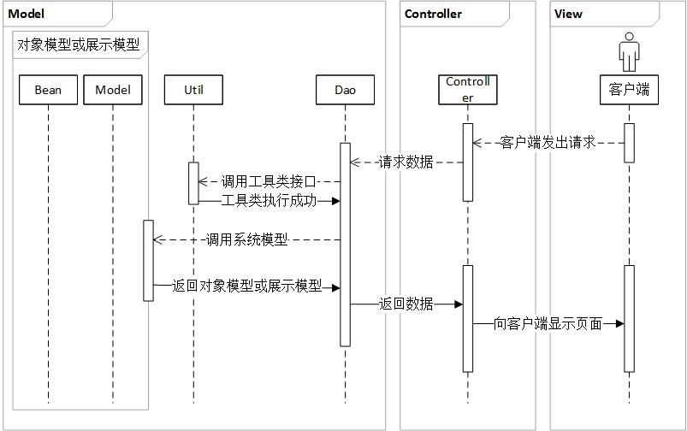
沈阳理工大学网盘系统的架构模型是MVC，采用的是SpringMVC技术，将程序分为View层，也就是页面展示层；Controller层，也就是程序控制层；Model层，也就是系统模型层，在系统模型中，进一步细分代码结构，首先设置Dao层，用来与数据库交互和处理系统业务逻辑，设置Util层，用来辅助Dao层完成业务，主要是一些功能性代码，Model是系统对象模型，Bean是为了配合View层展示数据而设置的结构，是另一种model模型。系统的MVC架构模型如图3.15所示。
图3.15 MVC系统架构模型

4 系统设计

4.1 系统功能设计
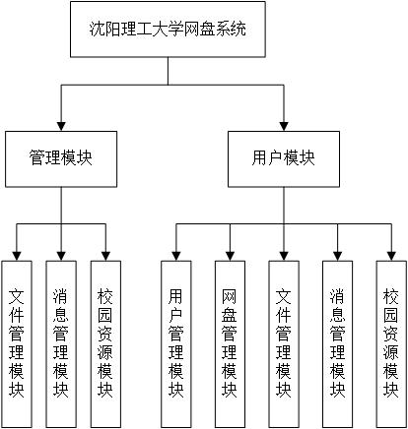
根据系统需求，沈阳理工大学网盘系统应分为两大模块，网盘用户系统和网盘管理系统。在网盘用户系统中，有个人信息、文件管理、消息管理以及学校资源四个模块，而网盘管理系统中还有用户管理模块以及网盘管理模块。系统功能设计如图4.1所示。
图4.1 系统功能模块图
（1）个人信息管理功能。个人信息管理模块是用户特有的模块，能够允许用户查看个人信息，包括学号、姓名、网盘容量、网盘已使用容量等信息，还能够修改个人密码、用户名等个人信息。
（2）文件管理功能。文件管理模块是网盘系统的核心模块，对文件的操作全部在这个模块中进行。文件管理模块应该有上传文件功能，用来实现用户存储资料的需求；下载文件功能，实现用户异地读取资料的需求；查看文件功能，实现用户查看资料详细信息的雪球；加密文件与解密文件的功能，用来进一步提高用户资料的安全性；删除文件功能，实现用户删除没用的资料的需求；分享文件功能，实现用户之间进行分享的需求。
（3）消息管理功能。消息管理模块是网盘用户之间以及用户与管理员之间交流的平台。该模块具有标记消息为已处理与未处理的功能，使用户能够标记消息状态为已处理或未处理；查看消息详细信息的功能，实现用户查看消息的详细信息的功能；发送消息功能，该功能是实现用户之间以及用户与管理员之间交流的基本功能；删除消息功能，允许用户删除没用的信息；另外，在系统中，当用户之间进行文件分享后，会自动发送消息，提示用户有新的分享文件；在校内资源模块中请求分享功能、网盘管理模块的发送使用建议功能实质上也都是发送消息功能。
（4）校园资源功能。校内资源模块提供了一个校内教学资源整合的一个平台。用户能够在这个模块中查询到校内所有教学资源，并有对资源进行查看的功能，当查询者查询到想要的资源后，可以利用请求分享的功能，向文件拥有者发送一个请求分享的消息，当文件拥有者收到消息后，由文件拥有者决定是否分享文件。
（5）用户管理功能。用户管理模块是网盘管理员特有的模块，实现学校能够管理并控制用户的需求。该模块具有注册用户功能，能够允许管理员添加新用户；修改用户功能，能够允许管理员修改用户信息，即实现学校控制用户的需求；删除用户功能，允许管理员注销用户，并清空该用户的消息、文件等信息；导出Excel功能，能够帮助学校管理人员对网盘使用者进行决策分析。
（6）网盘管理功能。网盘管理模块实现学校对用户网盘使用情况管理与分析分需求。在这个模块中有修改网盘容量的功能，具有这个功能后，能够动态的为用户分配网盘容量，当发现某用户基本很少用网盘时，那么可以分配少量网盘容量，当发现某用户很善于利用学校网盘时，可以多分配一些容量；分析用户网盘容量使用情况、文件存储情况以及文件分享情况功能是帮助网盘管理员分析用户使用网盘情况设计的功能，有这些功能后，网盘管理员可以更好的服务于网盘用户，系统还支持将分析后的柱状图保存为图片，以方便管理员用以前的分析结果对比现在的分析结果。

4.2 代码设计
代码设计为事物提供一个概要而不含糊的认定，便于数据的存储和检索，使用代码可以提高处理的效率和精度。一个健壮的系统少不了一个完善的代码设计过程，代码的“高内聚，低耦合”为将来系统的升级与维护提供很大的方便^{[16]}。本系统的代码设计主要包括系统中具有现实意义的字段设计和系统在开发过程中代码编写的设计。
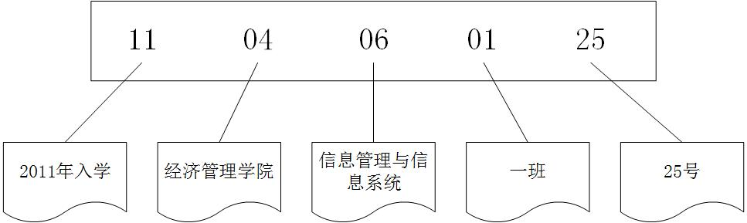
在系统中，学生学号、教师工号具有现实意义，不能随意让系统管理员和用户随意使用。在沈阳理工大学网盘系统中，学生学号由10位数字构成，第1、2位为年级，3、4位为学院代码，5、6位为专业代码，7、8位为班级，最后两位为学生号。为了方便系统开发设计与管理，教师工号也设为10位数字，前四位为教师入职年份，5、6位为教师所在学院代码，7、8位为所授专业代码，最后两位为教师号。例如本人的学号为1104060125，含义就是在2011年入学，是经济管理学院信息管理与信息系统专业一班的25号。学生学号代码设计示例如图4.2所示。
图4.2 学生学号代码设计示例
由于网盘系统会存储大量的文件，极容易出现文件冲突的可能性，在代码设计阶段能够通过对系统中有关文件处理的字段进行约束，在一定程度上降低文件冲突的可能性。为每位用户创建网盘时，让网盘名称与该用户的学号、工号一致，由于学号、工号有唯一性，所以网盘名称也就是唯一的了，这样，在系统中管理文件就会清晰很多。
代码设计中还有一些代码的细节设计。在文件上传时，考虑到学校网速、教学资源的特性等因素，在系统中限制用户上传文件最大为100兆；系统中所有的时间格式都是标准的时间格式，如2015-01-01，就是2015年1月1日。
在系统开发过程中，代码编写的设计尤为重要，清晰的代码编写设计，能够为系统扩展等方面，提供很大的便利。沈阳理工大学网盘系统的开发工具是MyEclipse，在MyEclipse中创建一个名为LiGongCloud的项目，项目下的src目录存放项目java代码，WebRoot目录存放web前端代码。
在src目录下创建com.ligong.cloud.controller包，用于存放MVC框架中的controller层，分别为用户类、网盘类、文件类以及消息类创建各自的控制器；创建model包，存放MVC框架中的model层；创建dao包，存放数据接口层；创建util包，存放在项目中应用到的工具类；创建bean包，存放用于前台显示数据的类model；创建config包，存放SpringMVC以及Spring的配置文件，用来实现MVC框架和在项目中应用到的Spring技术。
在WebRoot目录创建LiGongCloudView文件夹，存放前台显示的页面，也就是MVC框架的View层；创建resource文件夹。存放项目用到的css、js文件以及一些图片。

4.3 输入输出设计
输入输出设计是系统与用户交互的界面，一般而言，输入输出设计对于系统开发人员并不重要，但对用户来说，却显得尤为重要。沈阳理工大学网盘系统的输入输出符合用户习惯，方便用户操作，为用户提供了易读易懂的信息形态。

4.3.1 输入设计
为了降低用户使用网盘系统的复杂度，沈阳理工大学网盘系统的输入设计非常简洁，大多数只是一些按钮事件，通过按钮上的提示信息就能够知道系统功能当然，除此之外还有一些需要管理员或用户输入信息的输入设计。
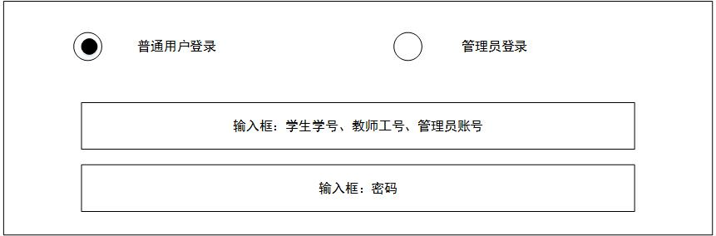
当用户或管理员登录系统时，就要在系统中进行输入了，沈阳理工大学网盘系统是由管理系统和用户系统共同组成的，那么在登录时输入的信息肯定是不同的，在系统登陆页面输入信息时，管理员应选择管理员的登录选项，普通用户应选择用户的登录选项，登陆页面的输入设计如图4.3所示。
图4.3 登录页面输入设计
系统中输入设计除了用户点击按钮发出事件指令外，还会有少数的功能需要用户或管理员录入一些信息，比如上传的文件，需要用户或管理员选择文件上传，还有管理员在注册用户时，要录入用户信息。在系统中，只要是录入信息的输入，都用弹出窗口的方式，接收用户或管理员输入的信息，这时系统的输入页面要保证简洁清晰，以系统管理员注册用户为例，系统的注册用户输入设计如图4.4所示。
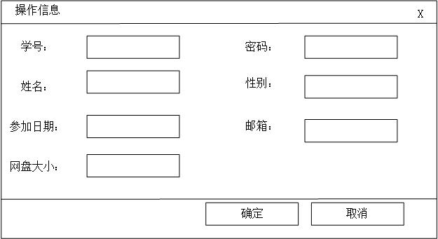
图4.4 注册用户输入设计
在系统的输入设计中，还进行了全方面的校验机制，尽量降低用户在操作中出现的错误。主要校验如下：
（1）学号或教师工号、邮箱、密码一致性校验。学号的校验要求系统管理员在注册用户时必须注册学号或教师工号为10位数字，邮箱必须为正确的邮箱格式；密码一致性校验要求用户在修改密码时，必须确保两次输入的密码一致。
（2）上传文件、分享文件时对网盘容量进行校验。该校验确保用户所有资料的总大小不能超过该用户网盘的总容量，当上传文件时，若网盘容量不足，会提示用户向管理员请求网盘容量，当分享文件时，若发现被分享者网盘容量不足，会提示用户，告知被分享者的网盘容量不足，无法进行分享。
（3）发送消息时，对用户是否存在进行校验。这个校验能够保证，所有发出去的信息都有接受者，也就进一步提高了消息发送者发送消息的正确性。

4.3.2 输出设计
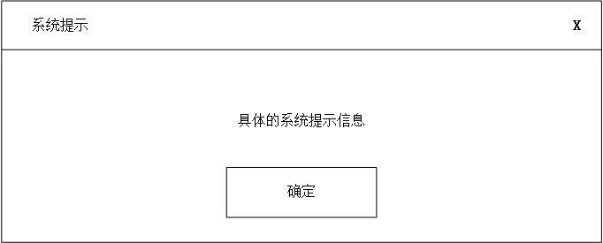
在系统的输出设计中，输出的信息能够满足用户的需求。无论用户操作后是否成功，系统都会给出正确的提示信息。系统中大多数的输出都是用户直观易懂的消息和信息提示框，不同的是，用户管理模块的导出Excel功能，输出的是在本地计算机中的一份Excel文件，是一种报表输出形式；网盘管理模块中分析用户网盘容量使用情况、分析用户网盘文件存储情况和分析用户网盘文件分享情况三个功能输出的是柱状图，属于图形输出形式；分析网盘使用情况后的导出功能，导出的是在本地计算机中的一张图片，下载文件后，输出的是在用户本地计算机的一份资料文件，都是磁盘文件输出方式。提示信息输出设计如图4.5所示。
图4.5 提示信息输出设计
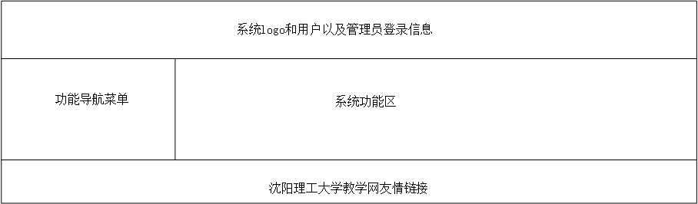
对于不同的功能模块，具体的输出内容是有差别的，但是为了方便用户熟悉系统，方便用户操作，各个功能模块的输出风格应该是一样的。沈阳理工大学网盘系统的主页面共有四部分组成，上面为系统logo和用户以及管理员登录信息，左面是系统功能的导航菜单，右面是系统的功能区，主要展示各个功能模块的信息列表和按钮，下面是沈阳理工大学教学网的网址链接。系统主页面的输出设计如图4.6所示。
图4.6 主页面输出设计
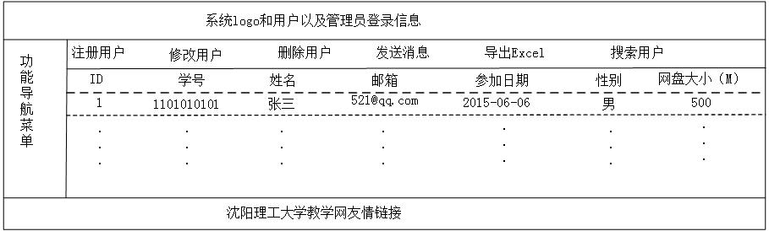
各个功能模块的输出信息是不同的，给用户的展现是在系统的功能区不同。在系统的功能区，也被分为两个部分，上半部分是这个功能模块的功能按钮，用户能够通过点击按钮处理系统中的事件，下半部分是这个功能模块的信息列表，在用户管理模块输出的信息列表包括ID，学号，姓名，邮箱，参加日期，性别，网盘大小；在网盘管理模块输出的信息列表包括ID，网盘所有者，网盘总容量，已使用容量，文件总数量，文件分享数量；在文件管理模块输出的信息列表包括ID，文件名，文件类型，文件大小，上传日期，文件是否加密，文件是否分享，分享次数，备注；在消息管理模块输出的信息列表包括ID，消息状态，消息发送者，消息接受者，消息名，消息内容，消息时间；在校内资源模块输出的信息列表与文件管理模块输出的信息列表一样，因为校内资源就是将所有用户的文件集中现在在一个平台上。以用户管理模块为例，用户管理模块输出设计如图4.7所示。
图 4.7 用户管理模块输出设计

4.4 系统的安全性、保密性设计
用户在使用网盘的过程中，最关心的问题就是存储在网盘中的数据是否安全。在高校，很多教师与学生都有研究成果，这些研究成果有些是有知识产权的，或者学校的一些重要数据，若这些资料放在网盘中，网盘的安全性就会尤为重要。沈阳理工大学网盘系统在安全性、保密性的设计上也相对完善。

4.4.1 安全性设计
沈阳理工大学网盘系统的安全性可以依托私有云的安全策略。在网盘系统的部署阶段，可以采用分布式存储技术，构建成学校的私有云存储，学校搭建自己的云平台，所有的云基础设施专门为学校内部服务，不仅能够实现学校使用自己专有网盘的需求，也确保了学校网盘的安全性 ^{[17]}。
在网盘系统的使用阶段，可以动态调整网盘系统和学校其他应用系统之间应用服务器的情况，比如沈阳理工大学的教学网，在平时，学生对教学网的应用基本就是查看学校发布的消息，对服务器的带宽使用并不多，这时就可以将带宽资源分给网盘系统多一些，教学网少一些；在学校每学期的选课阶段，教学网系统总是近乎崩溃，就好似遭到网络攻击一样，可用性差，这时就可以将服务器的大多带宽分配给教学网系统，分配给网盘系统少一些。这样不仅可以更加充分、合理利用学校资源，而且可以提高学校网盘系统和其他应用系统的可用性，提高网盘系统和其他应用系统应用服务层的安全性^{[18]}。

4.4.2 保密性设计
本系统的保密性主要体现在文件加密和数据库加密两方面。文件加密就是将文件本身进行加密，还能够在系统中对指定文件加密；数据库加密主要是对用户密码和文件密码进行机密。
（1）在沈阳理工大学网盘系统的内部，当用户将文件上传到网盘中后，文件是被加密的。也就是说，即使有人直接在存储用户文件的硬盘上找到文件，该文件也是不可用的，是一个无法打开的文件，这样一来，即使有“黑客”入侵到系统中，要读取用户文件， 那么也只能得到一份损坏的、不可用的文件。
（2）在系统功能上，能够为文件进行设置密码的操作，而且，文件密码在数据库中也是被MD5加密的。假设用户很不小心，在无意中泄露了网盘的密码，那么这时候用户在网盘中的资料是非常危险的，即使这种可能性很小，但是在系统中还是有安全措施的。用户在上传资料后，若认为这个资料非常重要，那么可以为这个资料进行加密，当用户查看或下载这个资料时需要一个用户设置的密码，这样，即使有其他人知道了用户网盘的密码，还是无法查看用户重要资料，当然，这取决于用户设置的密码不能够和网盘密码不同。
（3）为了提高用户信息以及用户网盘的安全性，当用户被注册后，该用户的密码在数据库中的显示字段是被MD5加密的。将用户密码进行再次加密是系统很常见的一种保护用户信息的措施，若在数据库中不进行加密，当入侵者入侵服务器后，得到用户系统密码，就可以以该用户的账号密码进行登录，进而得到用户的信息以及重要资料。对密码进行MD5机密后，入侵者入侵到数据库后，所看到的只是一串字符，由于MD5的特性，是单向加密，所以入侵者不能用得到的字符串反推出用户密码，这样加密后，用户的信息具有很高的安全性。

4.5 数据存储设计

4.5.1 文件存储设计
网盘系统最基本的功能就是存储用户文件，在网盘系统使用过程中用户会上传大量的文件，只有有效存储这些文件，才能提高网盘系统的实用性。
在沈阳理工大学有很多多媒体教室和学生电脑机房，这些电脑的硬盘使用情况非常不充分，为了保证这些电脑系统的安全性，每当学生使用完电脑后，都会自动清空学生存储在电脑中的数据，这样是降低了电脑中病毒的可能性，但是也导致这些电脑硬盘基本都是空闲状态，而且这些电脑硬盘的总量是非常大的^{[19]}。一边网盘系统需要大量的硬盘容量，另一边学校电脑空余大量硬盘容量，这样一来就可以用学校电脑机房的硬盘解决网盘系统所需硬盘容量的问题。可以应用分布式存储技术，通过网络将学校中的电脑连接在一起，使用学校中的每台机器上的磁盘空间，并将这些分散的存储资源构成一个虚拟的存储设备，将用户文件分散的存储在学校的每台计算机上 ^{[20]}。在存储的过程中，为了解决多个用户之间文件重名的问题，可以为每个用户在网盘中，也就是学校计算机的硬盘中，建立与该用户学号一致的文件夹，学生学号是唯一的，那么学生的文件夹也就是唯一的，有效的避免的用户之间重名文件的问题^{[21]}。
在系统开发的过程中，由于时间、资源等条件有限，不能实现分布式存储文件，只能在本地计算机新建一个文件夹disk，用来模拟网盘容量，也就是模拟学校所有的硬盘容量。

4.5.2 数据库字段约束
在数据模型分析中，已经确定由hibernate框架技术自动生成数据库字段，系统中的除了文件之外的数据存在MySql数据库中，但是这些数据库字段还只是将对象模型转化为数据模型，这些数据库字段的取值还很随意，还没有对这些在数据库中的字段进行约束说明^{[22]}。对数据库中的字段进行约束，可以提高系统中数据的规范性，沈阳理工大学网盘系统的数据库字段约束如下：
（1）用户表字段的约束。在用户表中有学生的学号或教师工号，在系统实现中，学号、工号要符合学校对学号或工号的要求，并且每一位学生、教师都有一个唯一的学号、工号；用户表的邮箱字段是管理员联系用户的方式，满足目前网络中邮箱的格式；性别在现实生活中只有男女，在表字段映射中，用1代表男，0代表女。系统用户表字段的约束如表4.1所示。
表4.1 User表约束
数据项 | 名称 | 约束
stuNo | 学号或教师工号 | 由10位数字组成，具有唯一性
Email | 邮箱 | 符合邮箱格式
Gender | 性别 | 1代表男，0代表女

（2）消息表字段的约束。在消息表中，有该消息的发送者和接受者，用发送者和接收者的学号表示，该学号也要满足学校对学生学号的要求；处理状态只有两种，处理和未处理，在表约束中，1代表已处理，0代表未处理；消息的时间符合日常生活中的时间格式。系统消息表字段的约束如表4.2所示。
表4.2 Message表约束
数据项 | 名称 | 约束
userTo | 消息发送者 | 用学号或教师工号代表，符合学号或工号要求
toUser | 消息接收者 | 用学号或教师工号代表，符合学号或工号要求
State | 处理状态 | 1代表已处理，0代表未处理
messageDate | 消息时间 | 符合时间格式，如2001-01-01

（3）文件表字段的约束。在文件数据表中，加密有两种状态，加密与未加密，加密字段映射的约束，1代表加密，0代表未加密；分享同加密一样，也是两种状态，分享与未分享，1代表分享，0代表未分享；创建时间符合日常生活中的时间格式。系统文件表字段的约束如表4.3所示。
表4.3 File表约束
数据项 | 名称 | 约束
idLock | 是否加码 | 1代表加密，0代表未加密
isShare | 是否分享 | 1代表分享，0代表未分享
CreateDate | 时间 | 符合时间格式，如2001-01-01
（4）网盘表字段的约束。网盘表字段的约束是网盘总容量与用户已使用网盘容量的关系，用户已使用网盘容量应小于等于该用户网盘总容量。系统实现时以此为依据，判断用户能否上传文件。系统网盘表字段的约束如表4.4所示。
表4.4 Disk表约束
数据项 | 名称 | 约束
UsedSize | 使用大小 | 不能大于网盘总容量大小

5 系统实现与测试

5.1 系统界面实现

5.1.1 登录页面的实现
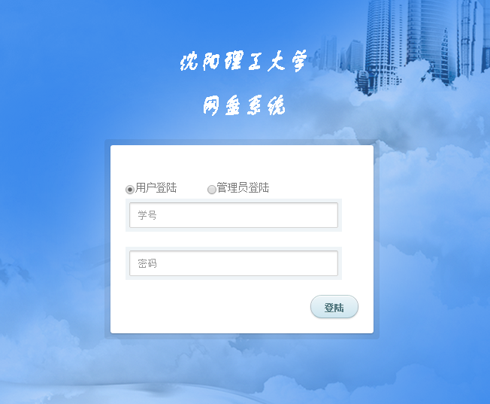
一个友好的页面会给用户良好的使用环境，无论是普通用户还是系统管理员，在使用网盘系统时，首先就要面对系统的登录页面，所有一个优雅、友好的登录页面显得尤为重要。沈阳理工大学网盘系统的登录页面如图5.1所示：
图5.1 系统登录页面
实现登陆页面的代码重点在于区分普通用户和管理员登录，由于普通用户与系统管理员登录时用的是同一个窗口，所以要在登录页面实现时区分普通用户和网盘管理员，代码如下：
<label id="role" >
<input type="radio" id="normal" name="loginType" checked="checked" value="normal">
用户登陆
<input type="radio" id="admin" name="loginType" value="admin">
管理员登陆
</label>

5.1.2 Easyui框架的实现
沈阳理工大学网盘系统的页面基本都是用Easyui框架实现的，能够展示出比较友好的页面。在系统中，用Easyui框架将页面分为了四个部分，上方为沈阳理工大学网盘系统的图标和显示登陆者的身份；左侧是系统的菜单导航，显示的是功能模块名称，系统管理员与普通用户时区别显示的；右侧是系统的的主要功能展示区，会将模块中的信息展示给用户，和这个模块的功能按钮；下方是一个沈阳理工大学教学网的友情链接。页面展示图以及实现的关键代码如下：
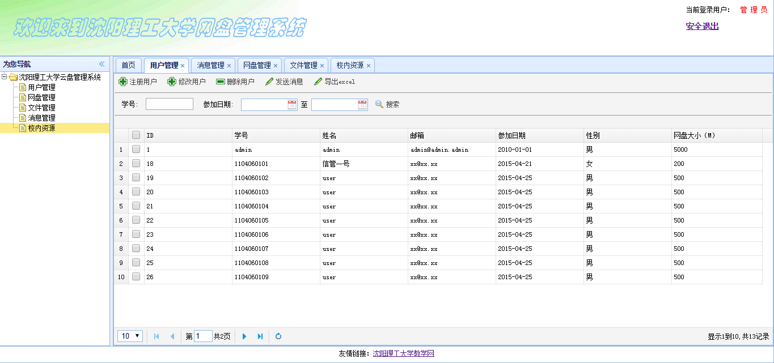
（1）页面展示图，图5.2 系统主页面，图5.3下载加密文件页面
图5.2 系统主页面
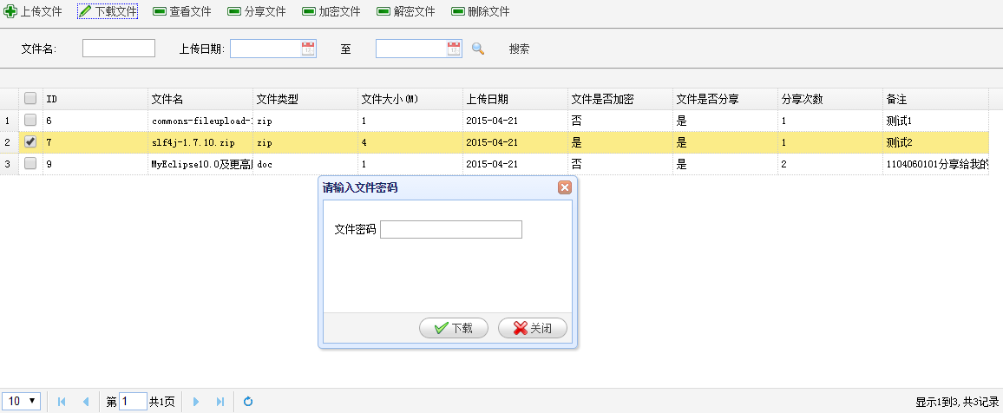
图5.3 下载加密文件页面
（2）菜单导航的关键代码
var treeData = [ {text : "沈阳理工大学云盘管理系统",children : [
{text : "用户管理",
attributes : {url : "LiGongCloudView/adminUserManage.jsp"}}, ]
//可以添加其他页面到此导航条
} ];
（3）在模块页面中，主要有信息的列表、功能按钮、搜索框和消息提示
<table id="dg" title="" class="easyui-datagrid" fitColumns="true" url="userManage/loadUser" toolbar="#tb">
<thead><tr> <th data-options="field:' id'" width="50" > ID </th> </tr></thead>
</table>
<div id="tb">
<div><a href="javascript:exportExcel()" class="easyui-linkbutton" data-options="iconCls:'icon-edit'" plain="true">导出excel</a>
</div><hr>
<div><form id="search" method="post">
学号: <input type="text" name="s_stuNo" id="s_stuNo" size="10" />
<a href="javascript:searchUser()" class="easyui-linkbutton"data-options="plain:true,iconCls:'icon-search'" plain="true">搜索</a></form>
</div>
</div>
<div id="dlg" class="easyui-dialog" closed="true" buttons="#dlg-buttons">
<form id="fm" method="post"><table><tr><td>学号: </td><td><input type="text" name="stuNo" id="stuNo" class="easyui-validatebox" required="true"></td></tr></table></form>
</div>
<div id="dlg-buttons">
<a href="javascript:saveUser()" class="easyui-linkbutton" iconCls="icon-ok"保存</a>
<a href="javascript:closeUserDialog()" class="easyui-linkbutton" iconCls="icon-cancel">关闭</a>
</div>

5.1.3 Highcharts柱状图的实现
Highchair柱状图的前台展示主要是由JQuery语句控制的，然后在页面中的一个<div>中展示数据样式，形成的统计图非常美观，展示页面及关键代码如下：
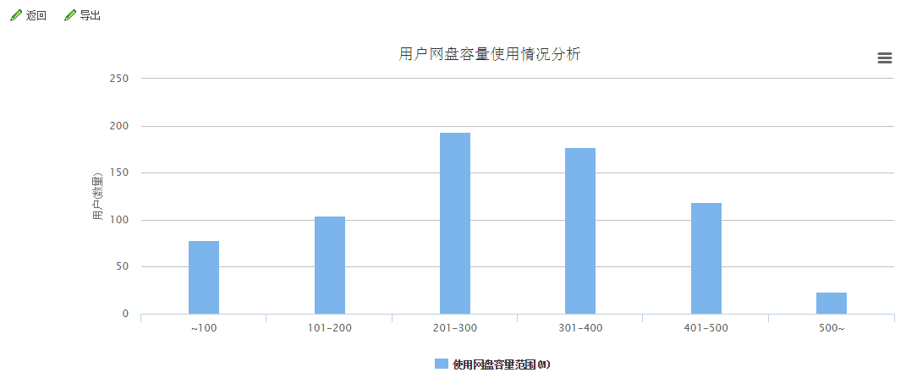
展示页面如图5.4所示：
图5.4 网盘容量使用情况分析页面
关键代码：
$(function() {
var option;
option = {//设置柱状图的样式};
var a = ["~100","101-200","201-300","301-400","401-500","500~"];
option.xAxis.categories = a;
var aa =${diskNum};
option.series.push({name: "使用网盘容量范围(M)",data: aa});
var chart = new Highcharts.Chart(option);
});

5.1.4 Ajax效果的实现
Ajax效果是目前非常流行的一种前台与后台数据交互的技术，通过Ajax能够实现刷新页面部分数据显示，而不用刷新整个页面，会让系统在前台展示数据库的时间大大减少，这样就能节省用户等待数据时的时间，提高系统的可用性，沈阳理工大学网盘系统的Ajax刷新数据的效果如图5.5所示：
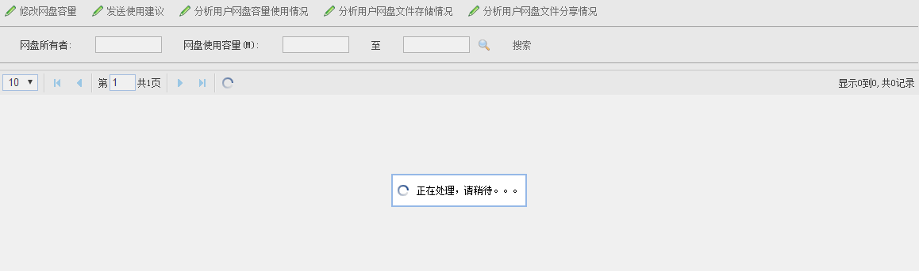
图5.5 Ajax效果图
在功能代码实现上，用的就是JQuery的Ajax语法，通过以Ajax形式进行提交请求的代码如下
$('#fm').form("submit", {
url : url,
onSubmit : function() {return $(this).form("validate");},
success : function(result) {
//前台的消息处理办法
});
前台发送数据请求后，在后台响应数据请求并向前台返回JSON数据的关键代码如下：
JSONObject result=new JSONObject();
//业务功能代码
result.put("errorMeg", "注册成功！");
result.put("success", "true");
ResponseUtil.write(response, result);

5.2 系统功能实现

5.2.1 加载和搜索信息的实现
系统的搜索信息功能就是一种带条件的加载信息功能，所以，在代码的实现上，加载和搜索是同步进行的。在页面加载时，会列出所有该模块的信息，在使用搜索功能时，是带上条件的另一种形式的加载信息，最后也是要将这些信息加载到页面中。在系统中，校园资源模块的主要功能就是将所有网盘中的资源加载到页面，然后供查询者进行查找资源，所以以校园资源模块的加载和搜索功能为例，其他模块与该模块都是一样的，关键代码如下：
（1）加载资源时的代码：
JSONArray jsonArray = JSONArray.fromObject(search(//搜索条件), jsonConfig);
（2）搜索资源时的代码：
ArrayList<ResourceBean>resourceBeans=resourceDao.resourceList(搜索条件);
（3）判断是加载所有资源还是加载搜索资源时的代码：
if( //搜索条件不为空 ){
return this.searchFile(//搜索条件);//执行搜索指定资源
}else{
return this.loadPageFile(pageBean,httpSession);//执行搜索所有资源
}

5.2.2 系统中各个模块增删改查的实现
增删改查是大多数系统都要有的功能，区别只是在于怎么实现，实现的功能是什么。沈阳理工大学网盘系统也不例外，虽然功能丰富，但是大多数功能的实质还是离不开对数据的增删改查。比如在系统中注册用户、发送消息、上传文件后在数据库中的映射等，这些其实都是在数据库中增加一条或多条数据；在如，注销用户、删除消息、删除文件数据库映射等，这些是在数据库中删除数据；修改用户信息、标记消息状态等，都属于修改数据库中的数据；加载各个模块中的信息，查看消息等，都是读取数据库中的数据。
以上各种功能虽然实现后的形式也就是功能不同，但是，都是对数据库的操作，在沈阳理工大学网盘系统的实现过程中，系统与数据库的交互是由Hibernate实现的，由Spring框架的IOC技术，将Hibernate框架中的SessionFactory注入到系统中，代码如下：
@Autowired
private SessionFactory sessionFactory;
这样，就可以在程序中用sessionFactory操作数据库。Hibernate不仅提供了对数据库直接进行保存数据、删除数据等直观的操作，而且Hibernate有一套面向对象的数据库操作语言，即QL语句，用QL数据库操作语言，能够实现全部的传统SQL数据库操作语言实现的功能。以下是一些对用户增删改查的操作：
（1）增加用户，用来实现注册用户。
sessionFactory.getCurrentSession().save(user);
（2）删除用户，用来实现注销用户。
Query queryu = sessionFactory.getCurrentSession().createQuery(
"delete User u where u.id in (" + delIds + ")");
queryu.executeUpdate();
（3）修改用户，用来实现修改用户信息的功能。
String sql = "update User u set u.stuNo=?, u.password=?, u.username=?,u.gender=?,u.joindate=?,u.email=? where u.id=?";
Query queryu = sessionFactory.getCurrentSession().createQuery(sql)
.setParameter(0, stuNo).setParameter(1, password)
.setParameter(2, username).setParameter(3, gender)
.setParameter(4, joindate).setParameter(5, email)
.setParameter(6, id);
queryu.executeUpdate();
（4）查找用户，在加载用户时使用。
Query q = sessionFactory.getCurrentSession().createQuery(
"from User u where u.id=" + id);
ArrayList<User> users = (ArrayList<User>) q.list();

5.2.3 密码加密的实现
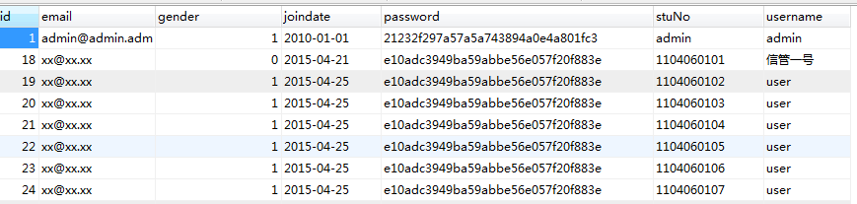
系统能够为用户密码和文件密码加密，加密后的密码在数据库中会以一大串字符串的形式保存，而且很难根据此字符串反推回密码，数据库中的密码显示如图5.6所示：
图5.6 数据库密码加密后的数据
密码加密的工具类代码如下：
private final static String[] hexDigits = { "0", "1", "2", "3", "4", "5","6", "7", "8", "9", "a", "b", "c", "d", "e", "f" };
public static String byteArrayToHexString(byte[] b) {
StringBuffer resultSb = new StringBuffer();
for (int i = 0; i < b.length; i++) {resultSb.append(byteToHexString(b[i]));}
return resultSb.toString();
}
private static String byteToHexString(byte b) {
int n = b;
if (n < 0){n = 256 + n;}
int d1 = n / 16; int d2 = n % 16;
return hexDigits[d1] + hexDigits[d2];
}
public static String MD5Encode(String origin) {
String resultString = null;
try {resultString = new String(origin);
MessageDigest md = MessageDigest.getInstance("MD5");
resultString = byteArrayToHexString(md.digest(resultString.getBytes()));
} catch (Exception ex) {ex.printStackTrace();}
return resultString;
}

5.2.4 导出Excel用户信息的实现
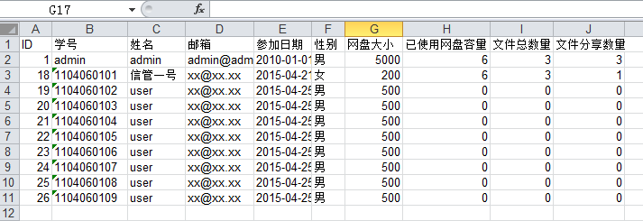
导出Excel功能就是将查询到的信息用文件流的形式写入到文件中，并保存为Excel形式的文件，然后进过浏览器下载到本地计算机，导出后的Excel形式的用户信息如图5.7 所示：
图5.7 Excel形式的用户信息
实现导出Excel的功能代码如下：
@RequestMapping(value = "/exportExcel")
public void exportExcel(String s_stuNoString page,String rows,HttpServletResponse response) throws Exception{
ArrayList<UserBean> userBeans =this.search(s_stuNo page, rows);
workbook = new HSSFWorkbook();
try {
HSSFSheet sheet = workbook.createSheet("user");
HSSFRow row = sheet.createRow(0);
String[] cellTitle = {"ID", "学号"};
for (int i = 0; i < cellTitle.length; i++) {
HSSFCell cell = row.createCell(i); cell.setCellValue(cellTitle[i]);
}
for(int rowIndex=0; rowIndex<userBeans.size(); rowIndex++){
row = sheet.createRow(rowIndex+1);
HSSFCell cell = row.createCell(rowIndex);
cell.setCellValue(cellTitle[rowIndex]);
UserBean ub = userBeans.get(rowIndex);
Disk d = diskDao.loadDiskByUser(ub.getId());
for(int cellnum = 0; cellnum < 10; cellnum++){
cell = row.createCell(cellnum);
switch(cellnum){case 0:cell.setCellValue(ub.getId());break;}
}
}
}catch (Exception e) {e.printStackTrace();}
String exportFileName = "网盘用户情况列表.xls";
response.setHeader("Content-Disposition", "attachment;filename=" + new String((exportFileName).getBytes(), "ISO8859-1"));
response.setContentType("application/vnd.ms-excel;charset=UTF-8");
OutputStream out = response.getOutputStream();
workbook.write(out);
out.flush();
out.close();
}

5.2.5 网盘使用情况分析的实现
网盘使用情况分析的实现使用的是Highcharts框架，要使用这个框架，就要在后台返回进行分析的数据，也就是在前面代码中展示的${diskNum}数据，那么这样就又是对数据库的操作了，比如返回使用容量在100M以下的查询语句如下：
select count(*) from Disk d where d.usedSize<=100
将所有想要分析的数据查询出来后，就要将数据返回给前台Highchair进行使用，返回数据的形式如下：
List<Integer> nums = diskDao.analyseDiskSizeNum();
httpSession.setAttribute("diskNum", nums);
当分析结果显示出来后，还能将分析结果以图片的形式导出，导出Highchair柱形图的关键代码如下：
String time = "_" + DateUtil.formatDate(new Date(), "yyyy-MM-dd");
request.setCharacterEncoding("UTF-8");
ServletOutputStream out = response.getOutputStream();
if (null != type && null != svg) {
svg = svg.replaceAll(":rect", "rect"); String ext = ""; Transcoder t = null;
if ("image/png".equals(type)) {ext = "png"; t = new PNGTranscoder();}
String filename = new String(title.getBytes("GBK"), "iso-8859-1");
response.addHeader("Content-Disposition", "attachment; filename=" + filename + time + "." + ext);
response.addHeader("Content-Type", type);}
if (null != t) {
TranscoderInput input = new TranscoderInput(new StringReader(svg));
TranscoderOutput output = new TranscoderOutput(out);
t.transcode(input, output);
} else if ("svg".equals(ext)){svg =svg.replace("http://www.w3.org/2000/svg", "http://www.w3.org/TR/SVG11/");
out.print(svg);}

5.2.6 文件处理的实现
对文件的处理包括上传文件、下载文件、分享文件以及对文件进行加密解密。这些功能也涉及到了数据库，当上传文件时，要在文件数据库中添加一条该文件的数据映射；下载文件时，根据该文件在数据库中的映射，找到该文件，并进行下载；分享文件时，除了要将文件copy到被分享者的网盘中外，还要在被分享者的数据库中添加一条该分享文件的数据映射，其实，就是为被分享者上传了一个文件，这些数据库操作与前面介绍的数据库操作是一样的。除了这些对数据库的操作外还有一些对实体文件的操作。
上传文件时要将本地计算机中的文件上传到网盘系统中存储文件的硬盘上，下载文件时要将服务器中的文件下载到用户计算机上，分享文件也基本相同，这时不仅有数据库操作，还有对文件的流操作，上传文件与下载文件都是将文件从一个地方以文件流的形式复制到另一个地方，基本原理相同，只是在系统的功能实现上有些区别，在上传文件时，代码的实现直接是用的SPringMVC提供的文件上传的方式，这样虽然没有显示出文件流的代码原理，但是能够节省大量重复代码，在文件下载时，用的是对文件流直接操作的形式。为了体现对文件流操作的代码原理，以下载文件为例，关键代码如下：
response.setHeader("content-disposition", "attachment;filename=" + URLEncoder.encode(file.getName(), "UTF-8"));
FileInputStream in = new FileInputStream(location);
OutputStream out = response.getOutputStream();
byte buffer[] = new byte[1024];
int len = 0;
while((len=in.read(buffer))>0){ out.write(buffer, 0, len); }
in.close();
out.close();
加密解密文件是在文件上传到网盘系统后，为了保证文件的安全性，系统会为上传到网盘中的文件进行加密，这样就会使文件在网盘中无法直接打开，当用户下载文件时，系统会将解密后的文件下载到用户计算机中，这样，用户又能正常读取资料。在代码的实现上，加密解密文件的实现原理相同，都是读取源文件的文件流，然后对文件流进行加密或解密，形成加密或解密的文件，然后删除源文件，这样就完成了系统加密解密文件的功能。关键代码如下：
FileInputStream in = new FileInputStream(oldFile);
File file = new File(newFile);
FileOutputStream out = new FileOutputStream(file);
int c, pos, keylen; pos = 0;
keylen = KEYVALUE.length;
byte buffer[] = new byte[BUFFERLEN];
while ((c = in.read(buffer)) != -1) {
for (int i = 0; i < c; i++) {
buffer[i] ^= KEYVALUE[pos];
out.write(buffer[i]);
pos++; if (pos == keylen) pos = 0;
}
}

5.3 系统测试
系统测试是系统实现后一个长期而漫长的过程，能够通过系统测试保证系统质量与可靠性，是整个系统开发后的最终审查。在进行系统测试过程中，被测试的对象不仅仅是源程序，而是整个系统，测试的是系统的功能错误、系统错误、过程错误、数据错误以及编码错误。沈阳理工大学网盘系统在开发过程中以及开发后，分别进行了模块测试、子系统测试以及全局测试。
模块测试是指测试一段能够完成一定功能的程序语句，是程序运行最小的单元测试，主要是测试功能代码的正确性，测试功能代码能否满足系统需求。在测试的过程中，应用到了JUnit4测试类工具，编写被测试代码的实现类，然后应用JUnit运行，只要没有出现错误，那么证明这段被测试类正确，测试成功，反之就要修改代码。
子系统测试是在模块测试的基础上，根据模块应具有的功能进行的测试。模块测试没有出现问题后，将这些模块代码组装在一起，形成系统的各个子模块，在形成整体的过程中，会出现各种外部功能、接口以及各模块间相互调用的问题，子系统测试的过程中要确保没有这些问题。在沈阳理工大学网盘系统的子模块测试过程中，采用自底向上与自顶向下结合的测试方式，保证系统各个子系统运行过程顺利进行。
全局测试是对整个系统的功能实现上进行测试，各个模块组合之间是否会出现问题，以及用户与用户使用之间是否会出现问题的测试。在沈阳理工大学网盘系统中，各个模块都是有联系的，在测试过程中，寻找同学模拟扮演网盘使用的用户和一名同学扮演系统管理员，在一起使用系统，然后，分析使用后的各种信息、信息之间的联系、数据库文件以及上传的文件是否正确，保证整个系统正常运行。

结论
本课题借着云存储技术在我国盛行的大形势下，以共享教学资源为目的,建设了共享教学资源的沈阳理工大学网盘平台，并通过分析网盘系统在沈阳理工大学应用的需求和可行性,论证了沈阳理工大学网盘系统的合理性，实现了学校管理人员、教师、学生运用网盘系统存储、分享教学资源的功能，并且能够让学校管理人员通过网盘系统管理分析师生使用网盘的情况。
沈阳理工大学网盘系统能够有效打破传统的存储、共享教学资源的问题,有助于充分利用学校的教学资源,有助于实现教学资源的共享,同时平台良好的交互性,也能够提升学习者的热情,提高网盘管理者管理网盘平台的效率。
将网盘系统部署在学校私有云上，不仅能够保证教学资源的安全性,还能提升系统性能。虽然现在云平台相对开放,但是学校有充分的软硬件设施没有充分利用起来，利用这些设施，搭建学校自己的云平台之后，就完全不用担心教师、学生的科研结果丢失或外漏。
在本课题的研究中，还有很多不足,需要进一步完善。例如在资源共享上只是将所有资源堆在一起，并没有进行资源分类，并没有对学生和资源知识点进行细化和设计；云存储服务的搭建上，并没有过多深入，只是提出建立学校私有云存储平台的概念。这些都是本人在后续研究工作需要改进的。
总体来说，网盘系统的存储和分享功能相对于传统形式的存储和分享，更稳定、更高效、更可靠。对于沈阳理工大学网盘系统的展望,我希望系统在未来是能够更公开、更幵放，让更多的教学机构能够在统一的云平台下进行教学互动，包括资源共享、学习交流、互动聊天，让任何学生、老师都能够享受到最新的资源以及服务。

致谢
在毕业设计将要完成之际，感谢在我完成毕业设计的过程中帮助过我的老师和同学们，以及参考文献的作者们。
首先感谢我的导师，矫庆军老师，她在四年的时间里给予我巨大的教导和帮助，从开题到论文审阅，导师严谨治学的态度让我受益匪浅。我在确定题目的过程中，曾经摇摆不定，认为自己不能完成这个题目，缺乏自信，在导师的悉心开导下，逐步完成论文，重拾自信，对于导师对我付出的心血，学生感激不尽。导师不仅在学术上无微不至的教导，还教会了我在生活中应当踏实努力。对于以后的工作和生活，学生都将牢记导师的教诲，踏实做人，无私奉献。
其次感谢北京云创智企给我的思路，让我进一步了解到云存储的含义，在准备论文课题时，云创智企的校园私有云概念让我受益匪浅，在这个过程中，十分感谢云创智企任贺麟学姐的支持。
再次感谢这四年教导我的老师们和陪伴我成长的同学们。这四年能够接受老师们的教导是我的荣幸，感谢老师们的教导，我真心地祝福老师们身体健康，万事如意。我亲爱的同学们总是在我最需要帮助的时候伸出援手，谢谢这些陪我共同成长的同学们。
最后感谢评阅本论文而辛苦付出的专家和学者！

参考文献
[1] 王晓龙. 利用私有云技术管理校园网络初探. 基础教育. 2014年，第1期.
1-3
[2] 刘曣辛，刘赛君，胡晓雯. 国内外数字图书馆云计算应用调查与分析. 农业图书情报学刊. 2014年5月. 1-4
[3] 沈立强. 云时代的校园数据中心. 中国教育网络. 2012年6月. 1-3
[4] 黄鹏. 论私有云在校园网中应用前景. 经济发展研究. 2012年10月. 1-2
[5] 高云. JQuery技术内幕：深入解析jQuery架构设计与实现原理. 第一版.
机械工业出版社. 2013年11月. 1-207
[6] Craig Walls. Spring实战. 张卫滨. 第三版. 人民邮电出版社. 2013年6月. 1-278
[7] David Flanagan. JavaScript权威指南. 李强. 第五版. 机械工业出版社. 2007年8月. 15-723
[8] 赵俊峰，姜宁，焦学理. Java Web应用开发案例教程--基于MVC模式的
JSP+Servlet+JDBC和AJAX. 清华大学出版社. 2012年1月. 1-76
[9] 於曙光. 云存储技术简析. 论文选粹. 2014年第11期. 1-3
[10] 时瑞鹏. 企业私有云系统搭建及关键技术分析. 现代企业教育. 2014年4 月. 2-4
[11] Michael Blaha, James Rumbaugh. UML面向对象建模与设计. 车皓阳，扬眉，第二版. 人民邮电出版社. 2011年7月. 1-32
[12] 洪汉舒，孙知信. 基于云计算的大数据存储安全的研究. 南京邮电大学学报. 第34卷. 第4期. 2014年8月. 2-5
[13] 梅圣民. 云计算存储安全技术研究. 吉林大学硕士学位论文. 2014. 4-23
[14] 张晓蓉. 高校私有云数据管理中心的构架探究. 科技论坛. 2014年6月.
1-2
[15] 陆勇. 校园私有云的架构初探. 福建电脑. 2013年，第9期. 1-2
[16] 王意洁，孙伟东，周松. 云计算环境下的分布存储关键技术. 软件学报. 2012年第23期. 2-3
[17] Eissa Tameen, Gihwan Cho. Providing Privacy and Access Control in Cloud Storage Services Using a KPABE System with Secret Attributes. Arabian Journal for Science and Engineering,2014,Vol.39(11),pp. 7877-7884. 2014.01. 1-3
[18] Yong Yu, Lei Niu, Guomin Yang. On the security of auditing mechanisms
for secure cloud storage. Future Generation Computer Systems, 2014,
Vol.30. 2013.05. 2-4
[19] Sigi Goode. A Note on Service Switching:Evidence From Cloud Storage Services. Services Marketing Quarterly,2015,Vol.36(2),pp.153-172. 2015.01. 1-5
[20] Corrado Federici. Cloud Data Imager:A unified answer to remote acquisition of cloud storage areas. Digital Investigation,2014. 2014.02. 2-3
[21] Roberto R.Exposito, Sabela Ramos, Guillermo L.Taboada. FastMPJ:a scalable and efficient Java meddage-passing library. Cluster Computing,2014,Vol.17(3),pp.1031-1050. 2014-01. 3-4
[22] Al-kindy Athman Abdalla, Al-Sakib Khan Pathan. On Protecting Data Storage in Mobile Cloud Computing Paradigm. IETE Technical Review, 2014,Vol.31(1),pp.82-91. 2014.01. 3-4

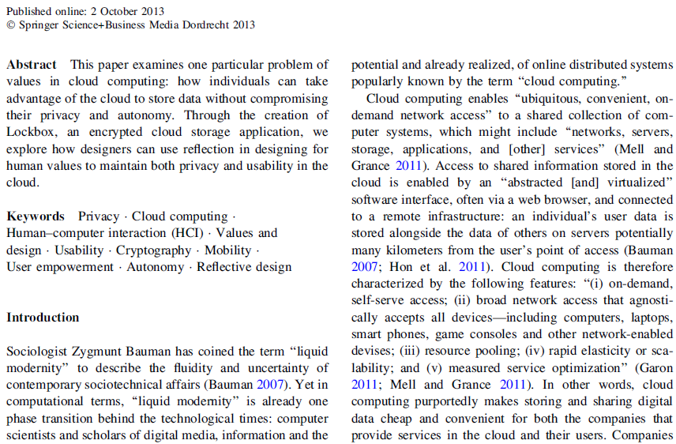
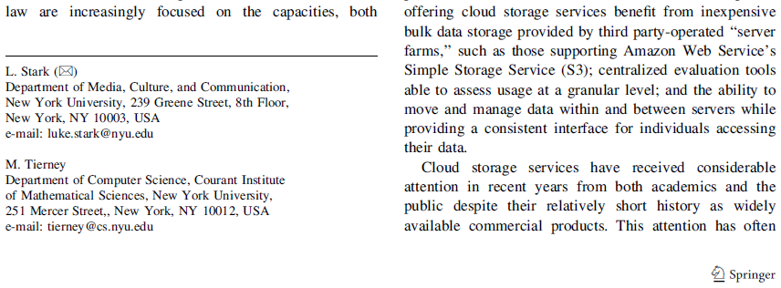
附录A
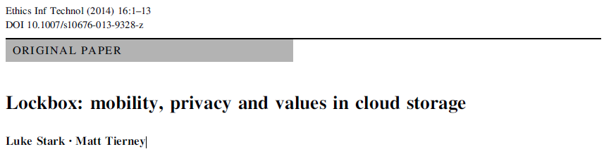
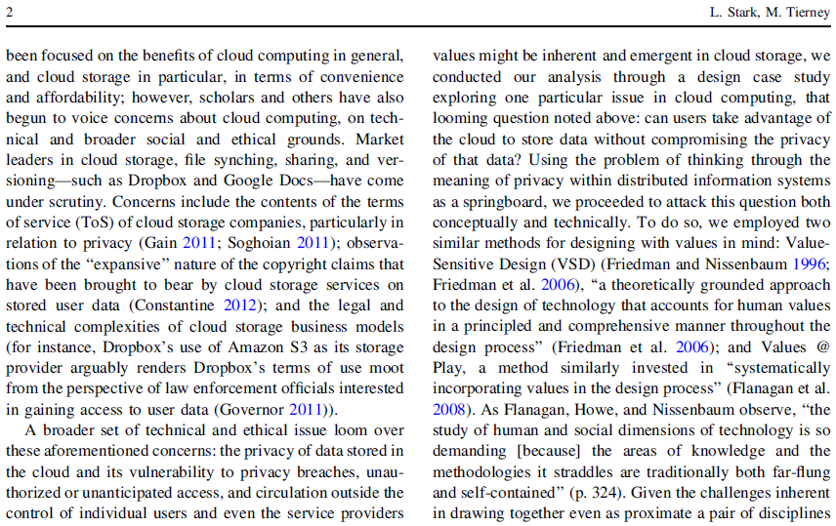
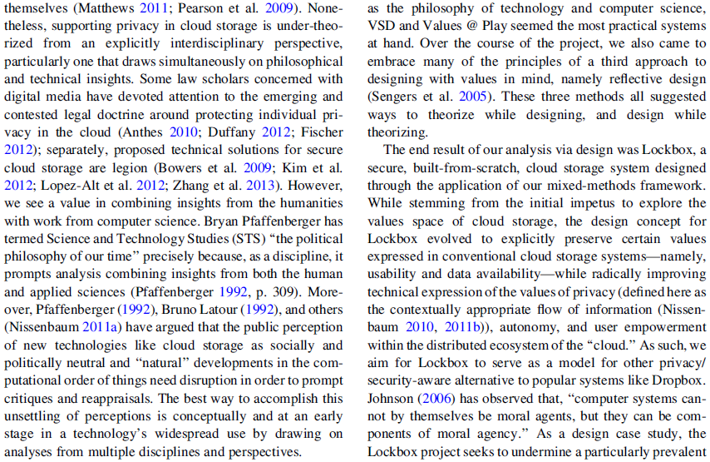
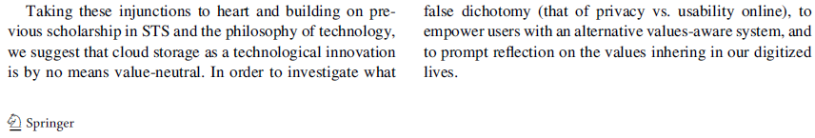
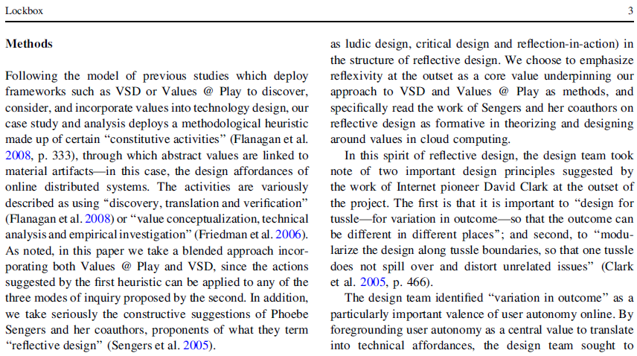
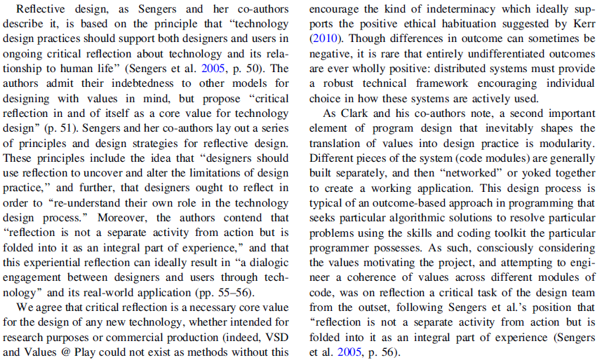
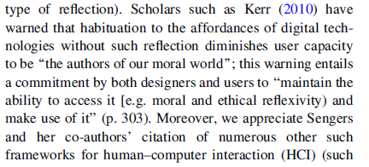

from：http://d.scholar.cnki.net/

附录B
密码箱：云存储的移动性、私密性和价值性
作者：Luke Stark • Matt Tierney
摘要
本文探讨云计算价值这一特定的问题：个人如何利用云存储数据的前提下，保护他们的隐私和自主权。通过创建密码，一个加密的云存储应用程序, 我们将探讨设计师如何使用反射技术，在设计云存储的可用性时，保护人们的隐私。

关键词： 隐私，云存储，人权，价值观，可用性，

介绍说明
社会学家Zygmunt Bauman “流动的现代性”这个词来描述当代社会技术事务的流动性和不确定性。然而，在计算方面，“流动的现代性”已经变成一个计算机技术：数字媒体的计算机科学，信息和法律越来越集中在这一方面，潜在的和已经意识到，网络分布式系统普遍的术语“云计算”。
云计算使“无处不在，方便，网络访问”共享的计算机系统的集合，其中可能包括“网络、服务器、存储、应用程序和[其它]服务”。启用访问共享信息存储在云端的“抽象[和]虚拟化”软件接口，通常通过一个web浏览器，并连接到一个远程基础设施：一个人的别人的用户数据存储在数据服务器上可能许多公里从用户的访问点。因此云计算具有以下特点：“(1)按需自助服务访问；(2)广泛的网络访问，接受所有设备，包括电脑、笔记本电脑、智能手机、游戏机和其他网络功能设计；(3)资源池；(4)快速弹性或可伸缩性；(5)测量服务优化。换句话说，据称云计算使存储和共享的数字数据，能够便宜和方便的提供云服务的公司和他们的用户。提供云存储服务的公司受益于廉价的批量数据存储提供的第三个成员“服务器农场”，比如支持Amazon Web服务的简单存储服务；集中评估工具能够评估使用粒度级别的，和移动的能力和管理数据和服务器之间，为个人提供一个一致的接口访问他们的数据。
近年来，云存储服务已经受到相当大的关注，尽管学术界和公众对云存储的了解更多是在它的商业产品上。这种注意力经常被集中在云计算的好处，尤其是云存储的方便和负担能力；然而，学者和其他人也开始关注云计算，是基于技术和更广泛的社会和伦理。市场领导者在云存储、文件同步、分享和版本控制上做出产品，如Dropbox和谷歌文档还受到审查。云存储的服务条款也有很多问题，尤其是在涉及隐私方面；观察“膨胀”性质的版权声称被云存储服务,存储用户的数据；和云存储的法律和技术复杂性的商业模式（例如，Dropbox使用Amazon S3，存储提供商说可以呈现Dropbox的使用条款，其中的争议是，从执法人员感兴趣的角度获得用户数据)。
更广泛的技术和伦理问题存在这些提到的问题中：云存储中的数据的隐私和隐私漏洞的攻击，未经授权的或意外的访问，外循环控制的个人用户，甚至服务提供商本身。尽管如此，云存储支持隐私是从明确的跨学科的角度来看，特别是吸引同时对哲学和技术都有了解的人的见解。一些法律学者专门关注新兴的有争议的法律原则，关心数字媒体在云存储中如何保护个人隐私；然后，提出云存储技术安全的解决方案。然而,我们看到一个很有价值的见解来自计算机科学人文与工作。布莱恩将其称为科学和技术研究（STS）“我们这个时代的政治哲学”，正是这样,作为一个规程,它提出的分析结合的见解来自人类和应用科学。此外,布鲁诺拉图和其他人认为,公众对云存储等新技术在社会和政治中保持中立，“自然”计算的发展秩序需要中断，为了及时批评和重估。完成这种不安的感觉的最好方法是在概念上和在早期技术的广泛使用，利用来自多个学科的分析和观点消除这种隐私的不安。
消除技术和哲学上的禁令,我们建议云存储技术创新绝不是无用的价值。为了调查可能是云存储在内部的原因，我们进行了分析，通过设计案例研究探索云计算的一个特定问题,也是迫在眉睫的问题，就是上面提到的：用户可以如何利用云存储的数据而不影响数据的隐私？为了解决这个隐含的隐私问题，我们使用分布式信息系统作为跳板,开始在概念上和技术上解决这个问题。为此，我们使用两个类似的方法来设计：缺损设计，“理论上地设计技术,在人类价值原则和综合方式的整个设计过程中”；价值观设计，这种方法同样试用于“过程系统的设计”。弗拉纳根,豪尼观察，“人类和社会维度研究的技术是要求如此，因为领域的知识和方法,它横跨于传统和现实，是独立的”。即使合并在一起直接挑战固有的一对学科技术和计算机科学的哲学，缺损设计和价值观似乎是最实用的系统设计方式。在项目过程中,我们也接受了许多原则上的的第三个方法来设计价值,即反射设计。这三种方法都是在理论和设计推理中设计的方法。
我们通过设计分析的最终结果是加密，一个安全，从零开始的方式，云存储系统设计通过混合方法的应用程序框架。虽然源于最初的动力探索云存储的价值空间，保险柜的设计理念显式地表达了在传统云存储中保持一定值，用这种技术从根本上改善可用性和数据的隐私表达值，自治和用户授权在分布式云中，因此,我们的目标是以锁箱作为模型，对其他流行系统有隐私安全意识的替代。约翰逊观察到，“计算机系统本身不能代理道德,但他们可以是道德机构的组件。”作为设计研究案例，保险柜项目试图纠正一个特别普遍的错误，为用户提供一个替代现有的系统，并及时反思我们数字化生活中固有的值。
方法
启发式的某些“本构活动”，在抽象值与工件材料这种情况下，设计相应的在线交互的分布式系统。不同的活动被描述为使用“发现、转换和验证”或“价值概念化、技术分析和实证调查”。如前所述,在本文中,我们采用一种混合的方法结合两个方法,因为第一个建议的行动启发式的三种模式可以应用于任何调查提出的问题。此外，我们认真对待其他人建设性的意见，他们支持的术语“反射设计”。
描述反射设计的基于的原则是“技术设计实践应该支持设计师和用户进行批判性反思，和技术及其与人类生活的关系”。作者承认他们的模型为设计值,但提出“批判性反思本身作为工艺设计的核心价值”的原则。一些学者制定一系列的反射性的设计原则和设计策略。这些原则包括，“设计师应该使用反射来发现和改变设计实践的局限性”，进一步，设计师应该反映为了“重新发现在技术设计过程中自己的角色”。此外，作者认为，“反射不是一个单独的活动，是行动但并入经验的一个组成部分”，理想的经验反射可以导致“设计师和用户之间对话的接触通过技术来实现”,这是有实际的应用程序的。
我们同意，任何新技术，批判性反思是必要的设计核心价值，用于研究目的或商业生产。克尔等学者发出警告，没有这种反射的适应数字技术的支持就会减少了用户容量，他是“我们的道德世界”的作者，这个警告是由设计师和用户承诺“保持能够利用它的能力”。此外，我们感谢其他学者引用的许多其他人机交互框架的反射结构设计。我们选择一开始就强调自反性作为缺损核心价值支撑我们的方法和价值扮演方法,特别是阅读其他学者在反射设计造型的云计算理论和设计值的时候。
在这个反射设计过程中，设计团队注意到两个重要的设计原则，并提出了互联网工作在项目中的开始。首先，重要的是要“为多变的结局而争夺良好的设计,而结果可以是不同的”；第二，对“模块化设计以及限定边界,这样一个约束不会发生和扭曲无关的问题”
设计团队认为“变化的结果”是一个特别重要的用户自治的结果值。由前台操作用户自治中心值转化为技术支持，设计团队试图鼓励这种理想情况下的变化结果，支持积极的道德习惯。尽管差异结果有时是负面的，但是完全是罕见的未分化的结果是完全正面的：分布式系统必须提供一个健壮的技术框架，以及这些系统是如何积极鼓励个人选择使用的。
一些学者注意到，第二个设计方式的重要元素，不可避免地将形状值转化为设计实践的模块值。系统的不同部分通常是单独建立的，然后“网络化”或是配合在一起，创建一个工作应用程序。这个设计过程是典型的构建方法编程，寻求特定的算法来解决特定问题的解决方案，使用工具箱和特定的编码，是程序员拥有的技能。因此，有意识地考虑到价值观激励项目成员，并试图将工程师相干值在不同模块的代码中，反射的一个关键设计团队从一开始就认为“反射不是折叠成一个单独的活动，是行动，但它成为了一个组成部分的经验”。

来源：http://d.scholar.cnki.net

